MESTNA OBČINA MARIBOR
ŽUPAN
Ulica heroja Staneta 1, 2000 MARIBOR

Številka: 41001-712/2009
Datum: 5. 11. 2009

MESTNI SVET MESTNE
OBČINE MARIBOR

ZADEVA: PREDLOG ZA OBRAVNAVO NA SEJI MESTNEGA SVETA MESTNE OBČINE MARIBOR

NASLOV GRADIVA:
INVESTICIJSKI PROGRAM – Lutkovno gledališče v Minoritskem samostanu – izgradnja zunanjega avditorija

GRADIVO
PRIPRAVILA: Nina Bulatović, univ. dipl. kult., Urad za kulturo in mladino

GRADIVO
PREDLAGA: Franc KANGLER, župan Mestne občine Maribor

POROČEVALEC: Aleš Novak, direktor Urada za kulturo in mladino

PREDLOG SKLEPA:
Mestni svet Mestne občine Maribor sprejme Investicijski program – Lutkovno gledališče v Minoritskem samostanu – izgradnja zunanjega avditorija.
Mestni svet Mestne občine Maribor pooblašča župana za potrditev nadaljnjih dopolnitev in sprememb Investicijskega programa – Lutkovno gledališče v Minoritskem samostanu – izgradnja zunanjega avditorija, ki bi bile potrebne zaradi zahtev kandidature na razpis Ministrstva za kulturo RS za pridobitev evropskih sredstev.
Projekt Lutkovno gledališče v Minoritskem samostanu – izgradnja zunanjega avditorija je uvrščen v projekt Evropska kulturna prestolnica 2012.

ŽUPAN
MESTNE OBČINE MARIBOR
Franc KANGLER

Priloga:
- Obrazložitev
- IP
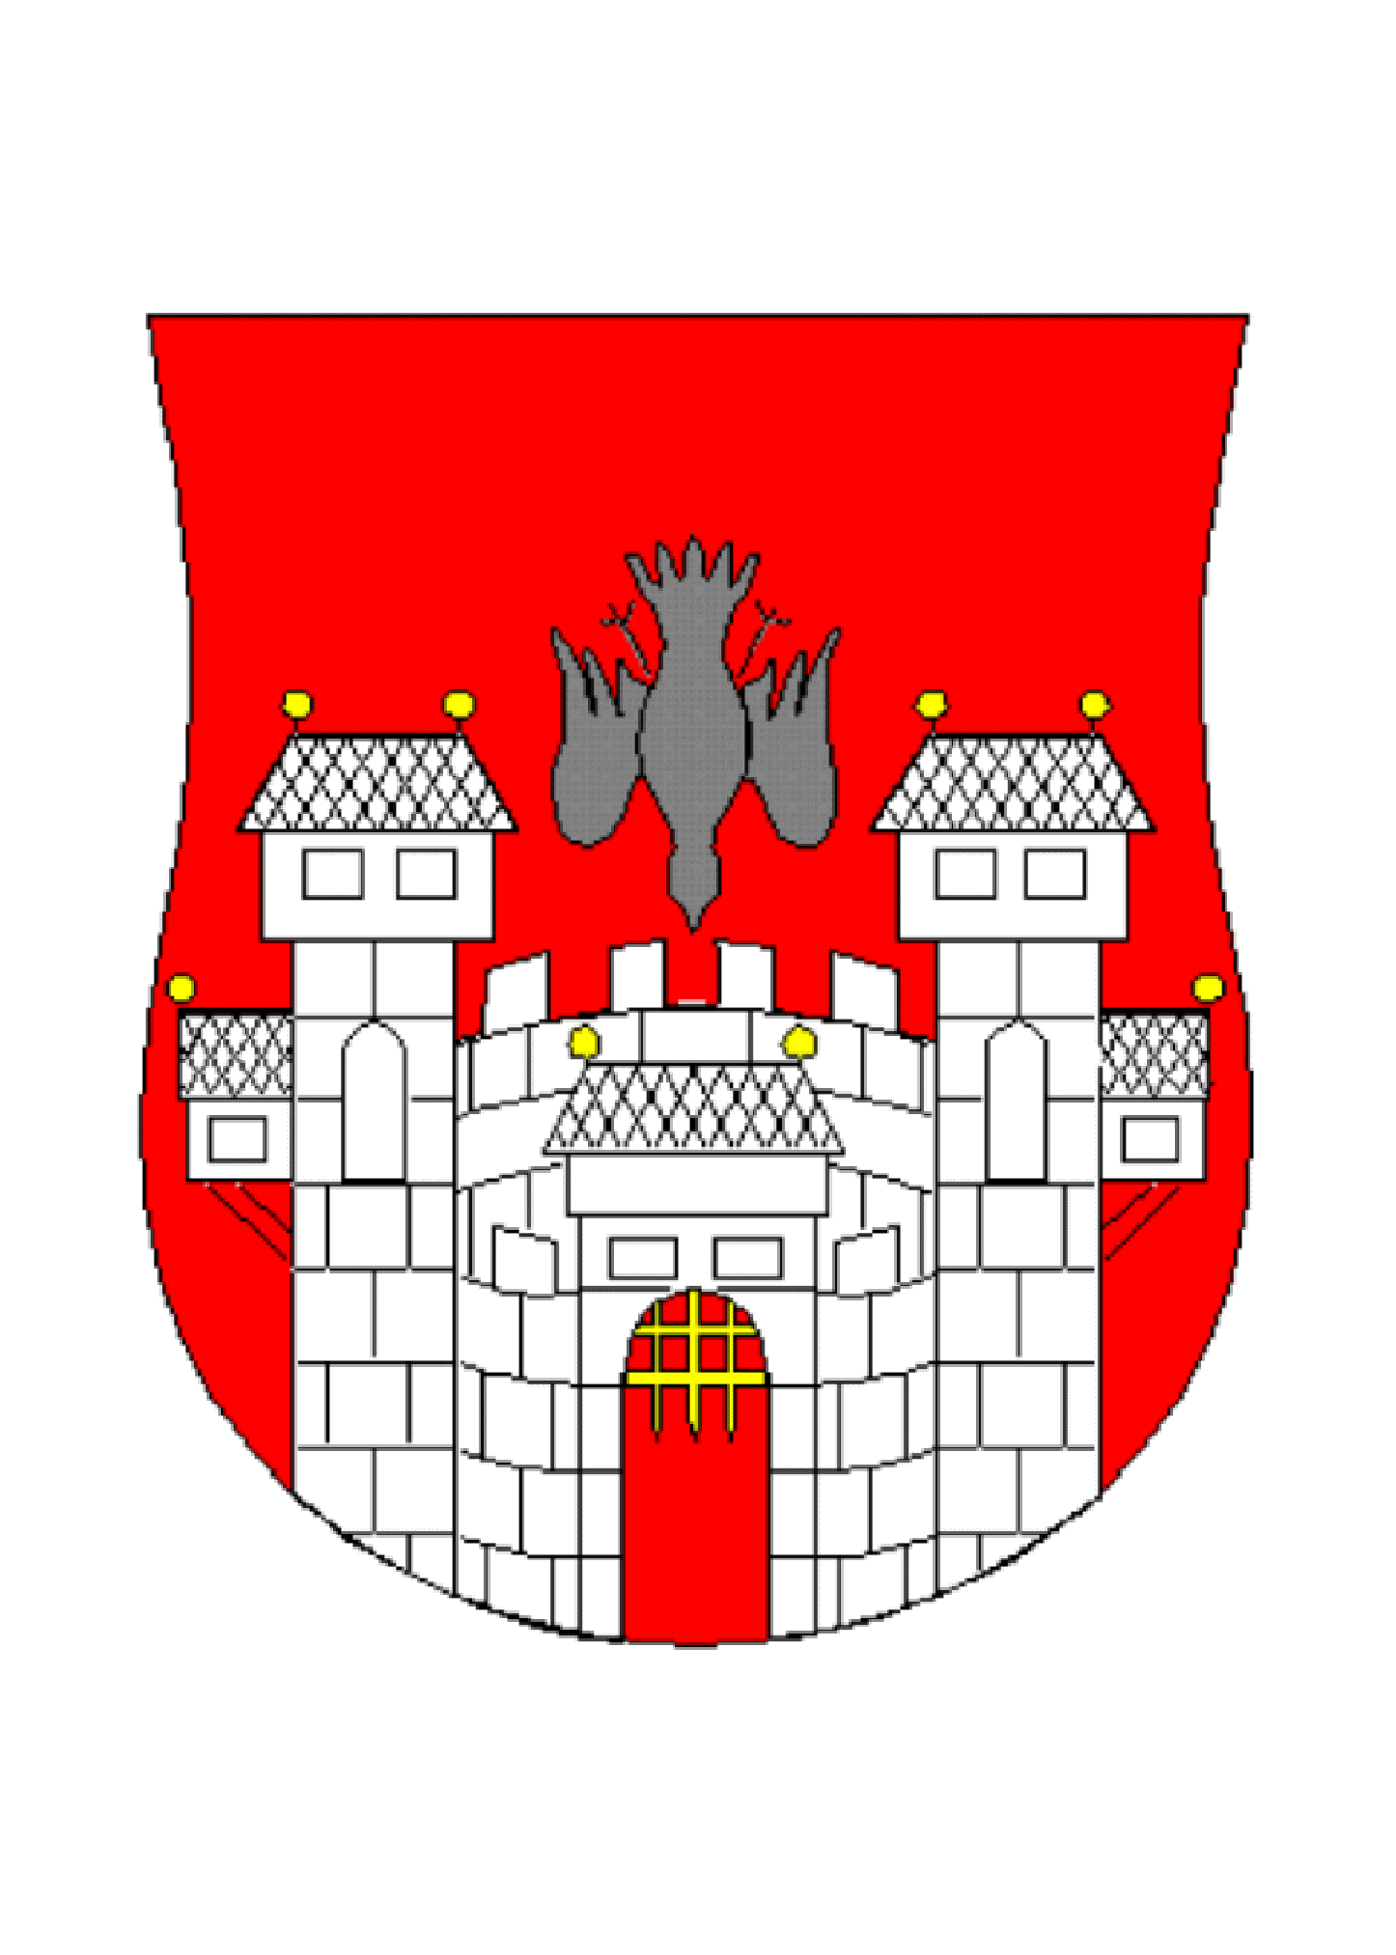  MESTNA OBČINA MARIBOR  MESTNA UPRAVA  Urad za kulturo in mladino | 

Številka: 41001-712 /2009
Datum: 5. 11. 2009

INVESTICIJSKI PROGRAM – Lutkovno gledališče v Minoritskem samostanu – izgradnja zunanjega avditorija

Obrazložitev za obravnavo na seji Mestnega sveta Mestne občine Maribor

Mestni svet Mestne občine Maribor je 1. 10. 2009 na svoji redni seji potrdil Dokument identifikacije investicijskega projekta, ki je potreben za pričetek investicije v okviru oživljanja historičnega starega mestnega jedra, kamor poleg Minoritskega samostana in Minoritske cerkve spada tudi zunanji prostor za izvajanje dejavnosti Lutkovnega gledališča Maribor (LGM) in ostalih kulturnih programov. Izgradnja zunanjega avditorija je pomembna z vidika zagotovitve ustrezne infrastrukture v okviru Evropske prestolnice kulture 2012.
Mestna občina Maribor je projekt Lutkovno gledališče v Minoritskem samostanu – izgradnja zunanjega avditorija prijavila na drugi javni razpis za sofinanciranje operacije javne kulturne infrastrukture, v okviru Evropskega sklada za regionalni razvoj, v okviru Operativnega programa krepitve regionalnih razvojnih potencialov za obdobje 2007-2013, v okviru razvojne prioritete 3. »Povezovanje naravnih in kulturnih potencialov« in prednostne usmeritve 3.2. »Mreženje kulturnih potencialov«.
Predmet tega dokumenta (IP) je izvedba zaodrskega prostora LGM za potrebe zunanjega avditorija ter s tem pridobitev ustreznih prostorskih pogojev za potrebe izvajanja predstav LGM, prireditev v okviru festivala Lent ter ostalih kulturnih programov (gostovanja ostalih kulturnih institucij). Lutkovno gledališče Maribor namreč načrtuje programske aktivnosti, ki se bodo odvijale v obnovljenem Minoritskem samostanu, del programov LGM pa bo potekal tudi v sklopu Letnega avditorija (še zlasti Poletni lutkovni pristan).

Vrednost investicije je 1.769.580,00 EUR, od koder pričakujemo sofinanciranje v višini 1.467.850 EUR. Preostali stroški v višini 301.730 EUR so zagotovljeni iz lastnih virov.

S potrditvijo Investicijskega programa, ki ga Ministrstvo za kulturo RS zahteva kot dopolnitev prijave, se omogoči popolna prijava projekta Lutkovno gledališče v Minoritskem samostanu – izgradnja zunanjega avditorija na aktualni razpis Ministrstva za kulturo, ki omogoča sofinanciranje investicij v javno kulturno infrastrukturo v višini 100% upravičenih stroškov (brez DDV, ki je strošek Mestne občine Maribor). Z uspešno kandidaturo na tem razpisu bi se zagotovila prepotrebna sredstva za njegovo izgradnjo.

Pripravila:
Nina Bulatović, univ. dipl. kult.
Višja svetovalka III



INVESTICIJSKI PROGRAM

LUTKOVNO GLEDALIŠČE V MINORITSKEM SAMOSTANU –

IZGRADNJA ZUNANJEGA AVDITORIJA

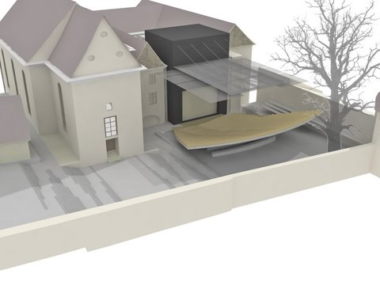

Maribor, november 2009

Investitor in naročnik: Mestna občina Maribor
Ulica Heroja Staneta 1, 2000 Maribor

Sofinancer: Republika Slovenija, Ministrstvo za kulturo
Maistrova 10, 1000 Ljubljana
Operacijo delno financira Evropska unija, in sicer iz Evropskega sklada za regionalni razvoj. Operacija se izvaja v okviru Operativnega programa krepitve regionalnih razvojnih potencialov za obdobje 2007-2013, razvojne prioritete: 3. Povezovanje naravnih in kulturnih potencialov, prednostne usmeritve: 3.2. Mreženje kulturnih potencialov.

Izdelovalec dokumenta: PROPLUS d.o.o.
Strma ulica 8, 2000 Maribor

Investicija: Lutkovno gledališče v Minoritskem samostanu – izgradnja zunanjega avditorija

Vrsta dokumenta: Investicijski program

Številka projekta: 93/2009

Odgovorni vodja projekta: Bojana Sovič, univ. dipl. inž. grad.

Dokument izdelali: Bojana Sovič, univ. dipl. inž. grad.
Sabina Brdnik, univ. dipl. ekon.
Tadeja Brdnik, dipl. ekon.

PROPLUS d.o.o.
Bojana Sovič, direktorica

Maribor, november 2009

KAZALO

1. OSNOVNI PODATKI O INVESTICIJSKEM PROJEKTU – POVZETEK INVESTICIJSKEGA PROGRAMA 5
2. UVODNO POJASNILO S PREDSTAVITVIJO INVESTITORJA IN IZDELOVALCEV INVESTICIJSKEGA PROGRAMA, NAMENA IN CILJEV TER POVZETKOM DOKUMENTA IDENTIFIKACIJE INVESTICIJSKEGA PROJEKTA S POJASNILI POTEKA AKTIVNOSTI IN MOREBITNIH SPREMEMB 7
2.1. Uvodno pojasnilo 7
2.2. Predstavitev investitorja, sofinancerja, upravljavca ter izdelovalcev investicijskega programa 9
2.3. Namen in cilji investicijskega projekta ter usklajenost projekta s temeljnimi razvojnimi dokumenti 9
2.4. Povzetek predhodno izdelane dokumentacije s pojasnilom vzrokov odstopanja 13
3. OSNOVNI PODATKI O INVESTITORJU, upravljavcu IN IZDELOVALCIH INVESTICIJSKE DOKUMENTACIJE Z ŽIGI IN PODPISI ODGOVORNIH OSEB 14
4. ANALIZA OBSTOJEČEGA STANJA S PRIKAZOM POTREB, KI JIH BO ZADOVOLJEVALA INVESTICIJA TER USKLAJENOSTI PROJEKTA Z RAZVOJNIMI DOKUMENTI 15
4.1. Predstavitev delovanja Lutkovnega gledališča Maribor 15
4.2. Opis problematike 15
4.3. Napoved programskih vsebin 16
4.4. Usklajenost projekta s strateškimi dokumenti 17
5. ANALIZA TRŽNIH MOŽNOSTI 18
6. TEHNIČNO-TEHNOLOŠKI DEL 19
6.1. Vrsta in nivo izdelane dokumentacije z navedbo odgovornih avtorjev 19
6.2. Opis predvidenih posegov 19
7. ANALIZA ZAPOSLENIH 22
8. OCENA VREDNOSTI PROJEKTA 23
8.1. Osnove za določitev vrednosti projekta 23
8.2. Ocena vrednosti investicije po stalnih in tekočih cenah 23
9. ANALIZA LOKACIJE 24
9.1. Makrolokacija 24
9.2. Mikrolokacija 25
9.3. Opredelitev projekta glede dostopnosti do objekta, potrebnih odkupov zemljišč ali sprememb namembnosti 26
10. ANALIZA VPLIVOV INVESTICIJSKEGA PROJEKTA NA OKOLJE 27
11. ČASOVNI NAČRT IZVEDBE INVESTICIJE Z ORGANIZACIJO VODENJA PROJEKTA IN ANALIZO IZVEDLJIVOSTI 27
11.1. Terminski plan realizacije investicije 27
11.2. Organizacija vodenja projekta 27
11.3. Analiza izvedljivosti 28
11.3.1. Podatki o investitorju in organizacijske rešitve vodenja 28
11.3.2. Način in postopek izbire izvajalcev 28
11.3.3. Časovni načrt vseh aktivnosti, potrebnih za izvedbo projekta in vzpostavitev obratovanja 29
11.3.4. Seznam že pripravljene in pregled še potrebne dokumentacije 29
11.3.5. Način končnega prevzema in vzpostavitve obratovanja ter način in pristojnosti vzdrževanja med obratovanjem 30
12. NAČRT FINANCIRANJA V TEKOČIH CENAH PO DINAMIKI IN VIRIH FINANCIRANJA 30
12.1. Dinamika financiranja po stalnih cenah in tekočih cenah 30
12.2. Viri financiranja po tekočih cenah 31
13. PROJEKCIJE PRIHODKOV IN STROŠKOV POSLOVANJA PO VZPOSTAVITVI DELOVANJA INVESTICIJE ZA OBDOBJE EKONOMSKE DOBE INVESTICIJSKEGA PROJEKTA 32
13.1. Izhodišča 32
13.2. Projekcija prihodkov 32
13.3. Projekcija stroškov poslovanja 32
13.4. Zagotavljanje sredstev za obratovanje in vzdrževanje investicijskega projekta v njegovi ekonomski dobi 33
14. VREDNOTENJE DRUGIH STROŠKOV IN KORISTI TER PRESOJA UPRAVIČENOSTI (EX-ANTE) V EKONOMSKI DOBI ZA IZDELAVO FINANČNE IN EKONOMSKE OCENE TER IZRAČUN FINANČNIH IN EKONOMSKIH KAZALNIKOV PO STATIČNI IN DINAMIČNI METODI SKUPAJ S PREDSTAVITVIJO UČINKOV, KI SE NE DAJO OVREDNOTITI Z DENARJEM 34
14.1. Finančna analiza 34
14.2. Ekonomska analiza 39
14.3. Opis drugih koristi 42
15. ANALIZA TVEGANJ IN ANALIZA OBČUTLJIVOSTI 42
16. SKLEPNE UGOTOVITVE S PREDSTAVITVIJO IN RAZLAGO REZULTATOV 46

1. OSNOVNI PODATKI O INVESTICIJSKEM PROJEKTU – POVZETEK INVESTICIJSKEGA PROGRAMA
Investitor in naročnik: | MESTNA OBČINA MARIBOR  Ulica Heroja Staneta 1, 2000 Maribor
Sofinancer: | Republika Slovenija, MINISTRSTVO ZA KULTURO  Maistrova 10, 1000 Ljubljana  Operacijo delno financira Evropska unija, in sicer iz Evropskega sklada za regionalni razvoj. Operacija se izvaja v okviru Operativnega programa krepitve regionalnih razvojnih potencialov za obdobje 2007-2013, razvojne prioritete: 3. Povezovanje naravnih in kulturnih potencialov, prednostne usmeritve: 3.2. Mreženje kulturnih potencialov.
Upravljavec: | LUTKOVNO GLEDALIŠČE MARIBOR  Rotovški trg 2, 2000 Maribor
Predmet investicije: | Lutkovno gledališče v Minoritskem samostanu – izgradnja zunanjega avditorija
Namen in cilji investicije: | Cilji, ki bodo doseženi z izgradnjo novega lutkovnega gledališča:  - ustvarjanje delovnih mest,  - izgradnja kulturne infrastrukture,  - povečanje turistične atraktivnosti regije,  - izboljšanje pogojev dela zaposlenih,  - izpolnjevanje osnovnih standardov sanitarnih, varnostnih in požarnih predpisov,  - omogočiti vizualno in tehnično bogatejšo opremo predstav,  - omogočiti igro s klasičnimi marionetami,  - omogočiti uprizarjanje večjega števila predstav,  - omogočiti izvedbo spremljevalnih dejavnosti kot so: razstavna in muzejska dejavnost (zbiranje, ohranjanje in razstavljanje lutk), izobraževanje pedagogov, animacija otrok, mentorska dejavnost društvom ipd.,  - ohranjanje kulturne dediščine z obnovo kompleksa Minoritskega samostana,  - oživitev kulturnega spomenika z novo vsebino,  - oživitev zahodnega dela starega mestnega jedra,  - ponuditi obiskovalcem gostinsko-turistični program.  Cilji, ki se nanašajo na izgradnjo zunanjega oziroma letnega avditorija so v skladu s predhodno navedenim, dodatno pa pomenijo še:  - zagotovitev dodatnih kapacitet za izvajanje dejavnosti (cca 600 sedežev) za potrebe predstav LGM, gostovanj v okviru poletnega Lutkovnega pristana, prireditev v okviru festivala Lent ter ostalih kulturnih programov,  - možnost sočasnega odvijanja predstav (tako notranji kot zunanji avditorij),  - povečanje števila obiskovalcev, ki bo predvidoma 41.160 na letni ravni - v letu 2012 (povečanje predstavlja celotno število obiskovalcev, saj gre za novozgrajeno infrastrukturo, stanje na tem prizorišču pred investicijo = 0).  - zagotovitev ustrezne infrastrukture za potrebe EPK – Maribor 2012.
Spisek strokovnih podlag: | Sprememba PGD projekta št. 5/2005 (Arhe d.o.o. Ljubljana)  Dokument identifikacije investicijskega projekta št. 82/2009 (Proplus d.o.o., september 2009)
Opis upoštevanih variant z utemeljitvijo izbire optimalne variante: | V Dokumentu identifikacije investicijskega projekta (Proplus d.o.o., september 2009, sta bili obravnavani dve varianti:  - varianta »brez investicije« oziroma obstoječe stanje, ki pomeni neizvedbo zaodrskega prostora LGM za potrebe letnega avditorija  - varianta »z investicijo« oziroma izgradnja zunanjega avditorija.  Izvedba zunanjega avditorija pomeni nadaljnjo fazo zagotovitve potrebnih pogojev za delovanje LGM in ostalih kulturnih programov.
Odgovorne osebe: | Odgovorni vodja za izvedbo investicijskega projekta: Aleš Novak, direktor Urada za kulturo in mladino MOM  Odgovorna oseba za izdelavo investicijske dokumentacije: Bojana Sovič, univ. dipl. inž. gr. (Proplus d.o.o.)  Odgovorna oseba za izdelavo projektne dokumentacije: Jurij Kobe, univ. dipl. inž. arh. (Arhe d.o.o.)
Obseg predvidenih posegov: | Izgradnja zunanjega avditorija z navezavo na oder LGM s kapaciteto 600 sedežev, velikosti 398,50 m2
Zaključek izvedbe del: | September 2010
Ocena vrednosti investicije: | 1,769.580 EUR
Viri financiranja – predvidena finančna konstrukcija: | MOM: 301.730 EUR (17%)  RS MK: 1.467.850 EUR (83% - sofinanciranje s sredstvi EU-ESRR v okviru ukrepa »3.2. Mreženje kulturnih potencialov«, od tega EU: 1.247.672 EUR in 220.178 EUR slovenska udeležba)

Prikaz rezultatov izračunov oziroma utemeljitev upravičenosti projekta: | Finančni kazalniki:  NSV = - 1.790.421 EUR  ISD = negativna  RNSV = negativna | Ekonomski kazalniki:  NSV = 671.794 EUR  ISD = 13,611%  RNSV = 0,487
 | Za predmetno investicijo so pomembne predvsem koristi, ki jih ni možno finančno ovrednotiti, predvsem v smislu zagotovitve potrebne infrastrukture za opravljanje dejavnosti LGM, kakor tudi potrebnih pogojev za EPK 2012.

2. UVODNO POJASNILO S PREDSTAVITVIJO INVESTITORJA IN IZDELOVALCEV INVESTICIJSKEGA PROGRAMA, NAMENA IN CILJEV TER POVZETKOM DOKUMENTA IDENTIFIKACIJE INVESTICIJSKEGA PROJEKTA S POJASNILI POTEKA AKTIVNOSTI IN MOREBITNIH SPREMEMB

2.1. Uvodno pojasnilo

Zaradi neustreznih prostorskih pogojev, v katerih deluje javni zavod Lutkovno gledališče Maribor se je pristopilo k izvedbi projekta v smislu obnove oziroma sanacije Minoritskega samostana in umestitev lutkovnega gledališča s kulturno in izobraževalno vsebino v ta prostor z izvedbo novogradnje oziroma dograditve potrebnih delov objekta.

Minoritski samostan je del minoritskega kompleksa v starem mestnem jedru ob Dravi, ki je pozidan na podkvastem proti zahodu odprtem tlorisu in se razteza med višje ležečo cerkvijo na severu in nižje ležečim nekdanjim mestnim obzidjem na jugu. Gre za kulturni spomenik sakralno-profane stavbne dediščine, vpisan v državnem registru nepremične kulturne dediščine (EŠD 6069). Objekt se prvič omenja v virih iz leta 1274, domnevno pa je stal že okoli leta 1250. Samostan je bil ukinjen leta 1784, od leta 1831 je služil kot kasarna, po letu 1927 in do 1990 pa kot stanovanjski objekt. Objekt je postopoma propadal, po izselitvi zadnjih stanovalcev pa je bilo propadanje vse intenzivnejše. Prisotne so večje poškodbe objekta, prišlo je tudi do rušitve dela zidu na južni fasadi.

Zato se je pričelo s sanacijskimi ukrepi, ki bodo zavarovali objekt pred nadaljnjim propadanjem, v nadaljnji fazi pa omogočili adaptacijo objekta za predvidene programske funkcije. Na tak način se v Minoritskem samostanu vzpostavijo:
- vsi potrebni prostori in oprema za delovanje Lutkovnega gledališča Maribor (s pripadajočim deležem skupnih prostorov, komunikacij, tehničnih ipd. prostorov),
- energetski in tehnološki prostori,
- depoji za letni oder,
- gostinska ponudba za obiskovalce (slaščičarna – kavarna),
- nedokončani prostori (3. gradbena faza).
Prevladujoč motiv za izvedbo investicije v zasnovani obliki je reševanje prostorske problematike LGM, ki nima ustreznih prostorov za izvajanje dejavnosti tako z vidika minimalnih higienskih in varnostnih standardov (sanitarije, komunikacije, požarna varnost), kakor z vidika potrebnih kapacitet ter z vidika tehnološke ustreznosti. LGM trenutno gostuje v prostorih Mariborske knjižnice Maribor ter v upravnih prostorih Mestne občine Maribor, za dvorano pa uporablja prostor nekdanje čitalnice knjižnice. Iz tega izhaja:
- da LGM zaradi prostorskih in kot posledično tudi kakovostnih omejitev ne more izvajati svoje dejavnosti v obsegu, primernem potrebam mesta in regije,
- da LGM svojo dejavnost izvaja v neprimernih pogojih z vidika sanitarnih, tehničnih in požarnovarstvenih standardov,
- da LGM v svojem tridesetletnem obstoju zaradi prostorske stiske ni imelo možnosti za razvoj po kriterijih sodobnega evropskega in svetovnega lutkarstva, kar omejuje njihovo kakovostno raven.

Pričetek aktivnosti za izvedbo projekta se je pričel že v letu 2004 z izvedbo arhitekturnega natečaja, z avtorji prvonagrajenega elaborata je bila sklenjena pogodba za izdelavo projektne dokumentacije. Na osnovi izdelane projektne dokumentacije je bilo pridobljeno gradbeno dovoljenje. Gradbena dela so se, vsled pomanjkanja finančnih sredstev, pričela fazno. I. faza oziroma sanacijska dela so se pričela v letu 2007.
Po pridobitvi sklepa št. 4300-199/2008/68 s strani SVLR dne 10.9.2008, s katerim so bila projektu odobrena sofinancerska sredstva (pogodba št. C1536-08S330294 je bila podpisana med SVLR in MOM dne 27.11.2008) in na podlagi dopolnjenega investicijskega programa – Lutkovno gledališče v Minoritskem samostanu (Komunaprojekt d.d., avgust 2008), so bile v sklopu II. faze načrtovane naslednje aktivnosti:
- gradbena, obrtniška in instalacijska dela,
- odrska tehnika,
- avdio, video in svetlobna tehnika,
- notranja oprema.
Izvedba II. faze je v teku, s predvidenim dokončanjem v letu 2010.

V sklopu projekta, ki se že izvaja je bilo predvideno da zaodrski prostor LGM lahko služi kot oder letnega avditorija, vendar zaradi omejenosti sredstev, v faze, ki se že izvajajo, še ni bilo vključeno.

Zato je predmet tega dokumenta izvedba zaodrskega prostora Minoritskega samostana za potrebe zunanjega avditorija ter s tem pridobitev ustreznih prostorskih pogojev za potrebe izvajanja številnih kulturnih programov več izvajalcev in organizacij, med njimi predstav LGM, gostovanj v okviru poletnega Lutkovnega pristana, prireditev v okviru festivala Lent, ostalih javnih kulturnih programov, ter gostovanj ostalih kulturnih institucij.

Projekt pa je pomemben tudi iz vidika zagotovitve ustrezne infrastrukture za izvajanje kulturnih programov v okviru Evropske prestolnice kulture (v nadaljevanju EPK) 2012.

EPK je naziv, ki ga Evropska unija po posebni proceduri za določeno leto dodeli enemu ali več mestom. Mesto, ki je nosilec tega zvenečega naziva, v določenem letu izvede vrsto pomembnih kulturnih dogodkov, ki so zaradi nominacije mesta za kulturno prestolnico posebej na očeh evropske in svetovne kulturne javnosti. Cilj projekta je izpostaviti bogastvo in raznolikost evropskih kultur, izboljšanje medsebojnega poznavanja med Evropejci (različnih jezikov, kulturnih tradicij, religij) ter s poudarjanjem skupnih kulturnih temeljev širiti zavest o pripadnosti isti evropski skupnosti. Vse bolj pa je tudi pomemben širši družbeni in gospodarski vpliv tega projekta.

Projekt EPK 2012 lahko predstavlja za Maribor enega nujnih generatorjev razvoja ter razvoja kulturnega turizma, prav tako pa odmevno pripomore k prepoznavnosti tako kraja kot kulture. Takšen projekt ima dovolj potenciala, da sproži močan pozitivni premik tudi na ekonomskem področju v mestu in regiji.

Ker je izvedba projekta nujna tako iz vidika zagotovitve ustrezne infrastrukture za potrebe LGM in ostalih kulturnih producentov in organizatorjev programov v smislu kvalitetnejše in dodatne ponudbe, vključno z možnostjo razvoja novih prireditev, raznolikosti kulturnega potenciala v okviru EPK 2012, se je pristopilo k izdelavi dokumenta identifikacije investicijskega projekta (Proplus d.o.o., september 2009), v 2 variantah:
- varianta »brez investicije« oziroma obstoječe stanje, ki pomeni neizvedbo zaodrskega prostora LGM za potrebe letnega oziroma avditorija,
- varianta »z investicijo« oziroma izgradnja zunanjega avditorija.
Varianta »z investicijo«, ki se je izkazala kot edina sprejemljiva, je tudi predmet tega dokumenta.

Izvedba zunanjega avditorija tako pomeni nadaljnjo fazo zagotovitve potrebnih pogojev za delovanje LGM in ostalih kulturnih programov, ki v sklopu projekta, ki je v fazi izvedbe, vsled omejenih finančnih sredstev ni bilo vključeno, je pa dolgoročno smiselno in potrebno. Projekt pa ima tudi širše razsežnosti, saj nudi dodatno infrastrukturo tudi za potrebe ostalih kulturnih organizacij in je strateškega pomena tako za mesto, kakor tudi regijo in državo, v okviru EPK 2012.

2.2. Predstavitev investitorja, sofinancerja, upravljavca ter izdelovalcev investicijskega programa

Investitor in naročnik:
Mestna občina Maribor, Ulica Heroja Staneta 1, 2000 Maribor
ki jo zastopa: župan Franc Kangler

Sofinancer:
Republika Slovenija, Ministrstvo za kulturo, Maistrova 10, 1000 Ljubljana,
ki ga zastopa: ministrica Majda Širca
(Projekt je predmet sofinanciranja s strani EU – ESRR v okviru ukrepa 3.2. Mreženje kulturnih potencialov)

Upravljavec:
Lutkovno gledališče Maribor, Rotovški trg 2, 2000 Maribor,
ki ga zastopa: Mojca Redjko, direktorica

Izdelovalec Investicijskega programa:
Proplus d.o.o., Strma ulica 8, 2000 Maribor,
ki ga zastopa: direktorica Bojana Sovič

2.3. Namen in cilji investicijskega projekta ter usklajenost projekta s temeljnimi razvojnimi dokumenti

Cilji, ki bodo doseženi z izgradnjo novega lutkovnega gledališča:
- ustvarjanje delovnih mest,
- izgradnja kulturne infrastrukture,
- povečanje turistične atraktivnosti regije,
- izboljšanje pogojev dela zaposlenih,
- izpolnjevanje osnovnih standardov sanitarnih, varnostnih in požarnih predpisov,
- omogočiti vizualno in tehnično bogatejšo opremo predstav,
- omogočiti igro s klasičnimi marionetami,
- omogočiti uprizarjanje večjega števila predstav,
- omogočiti izvedbo spremljevalnih dejavnosti kot so: razstavna in muzejska dejavnost (zbiranje, ohranjanje in razstavljanje lutk), izobraževanje pedagogov, animacija otrok, mentorska dejavnost društvom ipd.,
- ohranjanje kulturne dediščine z obnovo kompleksa Minoritskega samostana,
- oživitev kulturnega spomenika z novo vsebino,
- oživitev zahodnega dela starega mestnega jedra,
- ponuditi obiskovalcem gostinsko-turistični program.

Cilji, ki se nanašajo na izgradnjo zunanjega oziroma letnega avditorija so v skladu s predhodno navedenim, dodatno pa pomenijo še:
- zagotovitev dodatnih kapacitet za izvajanje dejavnosti (cca 600 sedežev) za potrebe predstav LGM, gostovanj v okviru poletnega Lutkovnega pristana, prireditev v okviru festivala Lent ter ostalih kulturnih programov,
- možnost sočasnega odvijanja predstav (tako notranji kot zunanji avditorij),
- povečanje števila obiskovalcev, ki bo predvidoma 41.160 na letni ravni - v letu 2012 (povečanje predstavlja celotno število obiskovalcev, saj gre za novozgrajeno infrastrukturo, stanje na tem prizorišču pred investicijo = 0).
- zagotovitev ustrezne infrastrukture za potrebe EPK – Maribor 2012.

Usklajenost projekta Z Operativnim programom krepitve regionalnih razvojnih potencialov za obdobje 2007-2013

Cilji, ki se nanašajo na izgradnjo zunanjega avditorija so v skladu s cilji in usmeritvami Operativnega programa krepitve regionalnih razvojnih potencialov za obdobje 2007-2013, razvojne prioritete 3. Povezovanje naravnih in kulturnih potencialov in prednostne usmeritve 3.2. Mreženje kulturnih potencialov.

V Sloveniji je mnogo naravnih, kulturnih in drugih potencialov, ki bi jih bilo možno izkoristiti za hitrejši razvoj storitev na področju turizma, izobraževanja, podjetništva, trgovine ter kulturne revitalizacije mest.

Razvojna prioriteta združuje tri prednostne usmeritve, katerih skupna sinergija bo imela izrazito pozitivne učinke na nadaljnji razvoj slovenskega turizma ter drugih storitev, kakor tudi na oživljanje ter ohranjanje kulturne dediščine, druge kulturne objekte ter v športne-rekreacijske objekte. Učinki bodo vidni predvsem z razširitvijo, popestritvijo in dvigom kakovosti turistične ponudbe v turističnih destinacijah, možnostjo oblikovanja integralnih turističnih, kulturnih in naravnih produktov in v razvoju drugih storitev na različnih področjih, nastanku novih delovnih mest in povečanem številu prihodkov turistov in drugih obiskovalcev. Posredno bodo opazni tudi pozitivni vplivi na boljšo prepoznavnost Slovenije v svetu, ki je sedaj na zelo nizki ravni.

V okviru druge razvojne prioritete bo Slovenija v obdobju 2007-2013 sledila naslednjemu cilju: »ohranjanje in povezava naravnih in kulturnih potencialov za razvoj turizma in rekreacije«.

Načrtovan projekt bo prvi tovrstni v Mariboru in bo številnim kulturnim organizacijam omogočal izvajanje programov na prostem, zlasti kulturnih prireditev za LGM, Narodni dom, SNG Maribor, MKC, Zbor Carmina Slovenica,… in gostujočim kulturnim organizacijam iz Slovenije in tujine. Gre za dopolnitev ponudbe obstoječih kulturnim organizacij, ki bodo lahko v sklopu izvajanja svojih programov nudila še dodatno prizorišče. Slednje je posebej pomembno tudi v sklopu zagotavljanja potrebne infrastrukture za potrebe EPK 2012. Načrtovana infrastruktura, ki bo omogočila kakovostnejšo izvajanje kulturnih dejavnosti pa bo imela multiplikativen učinek tako na gospodarstvo (gostinska in nočitvena dejavnost, ogled drugih kulturnih dogodkov, znamenitosti ipd.), kakor tudi v smislu povečanja prepoznavnosti tako kraja kot države.

Projekt bo imel vpliv na kazalnike na ravni 3. razvojne prioritete OPRR in sicer:
- kazalnik učinka: število obnovljenih in revitaliziranih objektov kulturne dediščine in javne kulturne infrastrukture: projekt pomeni dopolnitev projekta obnove Minoritskega samostana, ki predstavlja objekt kulturne dediščine in hkrati pomeni naložbo v javno kulturno infrastrukturo
- kazalnik rezultata:
- povečanje števila turistov – projekt ima sicer vpliv na kazalnik, ki je, vsled kompleksnosti ponudbe, težje izmerljiv (hkraten učinek več projektov)
- povečanje števila obiskovalcev v obnovljenih in revitaliziranih objektih kulturne dediščine in javne kulturne infrastrukture: 41.160 (v letu 2012)

V okviru prednostne usmeritve »Mreženje kulturnih potencialov« predstavljata naravna in kulturna dediščina izjemen razvojni potencial tako po svoji številčni raznolikosti kakor po izjemni ohranjenosti. Nacionalna in lokalna politika sledita novemu odnosu do dediščine z večjimi naložbami v prenovo, redno vzdrževanje spomenikov, predvsem pa njihovo funkcionalno revitalizacijo in vključitev v širši kontekst danih območij. Ena trajnejših rešitev je tako vsekakor v navezavi na gospodarstvo, predvsem na turizem v povezavi s kreativnimi industrijami.

Z večjim vključevanjem kulturne dediščine in javne kulturne infrastrukture v razvojno in prostorsko načrtovanje se bodo izkoristile razvojne prednosti in priložnosti, da se tako kultura dediščina kot javna kulturna infrastruktura več in bolje vključita v gospodarsko-turistično rabo in podporo razvoju ter prispevata k večanju zaposlitvenega potenciala zlasti v storitvenem sektorju in k boljši prepoznavnosti Slovenije z:
- investicijami v modernizacijo, prenovo in revitalizacijo kulturne dediščine in izgradnjo javne kulturne infrastrukture za izboljšanje javne dostopnosti do kulture in za njeno gospodarsko-turistično rabo (predmetni projekt pomeni izgradnjo javne infrastrukture, ki bo v lasti MOM in omogočala izvajanje dejavnosti javnim kulturnim organizacijam, dostopna širšemu krogu, z razvojem kulturne dejavnosti pa bo vzpostavljen pozitivni vpliv tako na gospodarstvo kot turizem v smislu večje prepoznavnosti, ipd.),
- razvojem novih storitev v kulturi za razvoj kreativnega sektorja (tovrstne infrastrukture v Mariboru še ni, navedeno bo omogočalo delovanje v sklopu sodobnih trendov, uveljavljanje novih zvrsti npr. stand up komedije ipd.),
- novimi metodami interpretacije, prezentacije in promocije dediščine v digitalni oziroma virtualni obliki, z novimi vsebinami za večanje trženjskih potencialov različnih industrij in še posebej Slovenije kot turistične destinacije (predmetna kulturna infrastruktura bo omogočala nove metode interpretacije v štajerski kulturni prestolnici, ter v sklopu sodelovanja z ostalimi sektorji kot so gospodarstvo, turizem in druge kulturne organizacije, ter zagotovitve pogojev za EPK 2012 pripomogla k večji prepoznavnosti Slovenije kot turistične organizacije),
- razvojem novih javno-zasebnih partnerskih oblik pri investicijah na področju kulturne dediščine, kjer se želi doseči trajnostno ohranjanje dediščine z rabo (gre za posredno sodelovanje z različnimi organizacijami v sklopu skupnega izvajanja projektov, npr. gostinska ponudba, nočitve, druge kulturne prireditve ipd. pomenijo podporo načrtovani dejavnosti),
- razvojem podpornih mehanizmov za spreminjanje varstvene paradigme v bolj razvojno naravnano,
- podporo celostni prenovi, oživljanju in modernizacije območij (v sklopu Minoritskega samostana za potrebe LGM, Lenta – kot celotnega prireditvenega področja ob reki Dravi, kakor tudi Maribora kot EPK 2012).

Projekt pomeni pomemben prispevek v smislu oživljanja kulturne dediščine (Minoritski samostan za potrebe LGM) z dopolnjevanjem mreže javne kulturne infrastrukture z namenom ustvarjanja novih možnosti za trajnostni razvoj regij in urbanih mestnih središč (Maribor).

Načrtovan projekt prispeva k ustvarjanju novih delovnih mest v povezavi z gospodarsko-turističnim razvojem (posreden vpliv, ki ga je pa težko kvantificirati) s poudarkom na kulturni revitalizaciji mest. Načrtovana infrastruktura bo vplivala na razvoj turističnih destinacij (Maribor kot ciljna turistična destinacija) ter na razvoj turizmu komplementarnih storitvenih dejavnosti.

Projekt pomeni naložbo v javno kulturno infrastrukturo, v lasti občine. Z izvedbo projekta pa sledimo uresničevanju Nacionalnega programa za kulturo 2008-2011 na področju razvoja javne kulturne infrastrukture, dostopnosti in zaposljivosti, kakor tudi infrastrukture za potrebe EPK 2012.

Projekt bo imel bistven vpliv tako na izvajanje kulturne dejavnosti, ki bo vključevala sodobne trende, kakor tudi na sodelovanju z drugimi kulturnimi in gospodarskimi institucijami.

Pomen projekta v sklopu EPK 2012

Projekt pa je pomemben tudi iz vidika zagotovitve ustrezne infrastrukture v okviru Evropske prestolnice kulture (v nadaljevanju EPK) 2012.

EPK je naziv, ki ga Evropska unija po posebni proceduri za določeno leto dodeli enemu ali več mestom. Mesto, ki je nosilec tega zvenečega naziva, v določenem letu izvede vrsto pomembnih kulturnih dogodkov, ki so zaradi nominacije mesta za kulturno prestolnico posebej na očeh evropske in svetovne kulturne javnosti. Cilj projekta je izpostaviti bogastvo in raznolikost evropskih kultur, izboljšanje medsebojnega poznavanja med Evropejci (različnih jezikov, kulturnih tradicij, religij) ter s poudarjanjem skupnih kulturnih temeljev širiti zavest o pripadnosti isti evropski skupnosti. Vse bolj pa je tudi pomemben širši družbeni in gospodarski vpliv tega projekta.

Projekt EPK 2012 lahko predstavlja za Maribor enega nujnih generatorjev razvoja in postane kot projekt srčika razvoja kulturnega turizma, prav tako pa odmevno pripomore k prepoznavnosti tako kraja kot kulture. Takšen projekt ima dovolj potenciala, da sproži močan pozitivni premik tudi na ekonomskem področju v mestu in regiji.

V okviru projekta EPK 2012 so pričakovani naslednji pozitivni učinki:
- trajnostni razvoj regije (nova delovna mesta, dolgoročni urbanistični razvoj mest in podeželja, višja gospodarska ras, višja konkurenčnost regije, kreativna uporaba sodobnih informacijsko-komunikacijskih tehnologij, …),
- medregionalno in policentrično delovanje (povezovanje v regiji in navzven, čezmejno in meddržavno),
- utrjevanje lokalnih identitet,
- promocija evropskega kulturnega sodelovanja, mednarodna prepoznavnost Maribora, partnerskih mest, pokrajin, vzhodne kohezijske regije in Slovenije,
- prenova kulturne in industrijske dediščine in zagotavljanje trajnih vsebin,
- dopolnjevanje obstoječe in izgrajevanje nove turistične, rekreativne in prometne infrastrukture
- digitalizacija kulture (mreženje in predstavljanje virtualnih vsebin),
- spodbujanje medkulturnega dialoga,
- sodelovanje med neprofitnim in gospodarskim sektorjem,
- vzpostavitev izobraževalnih deficitarnih programov in ustanov,
- vključevanje vseh družbenih skupin, še posebej ranljivih.

Tudi načrtovan projekt bo pripomogel k večini od teh ciljev, z vzpostavitvijo infrastrukture, s katero Maribor trenutno ne razpolaga, bo pa omogočila del izvajanja načrtovanih programov.

2.4. Povzetek predhodno izdelane dokumentacije s pojasnilom vzrokov odstopanja

V predhodno izdelanem dokumentu identifikacije investicijskega projekta (Proplus d.o.o., september 2009) sta bili obravnavani dve varianti:
- varianta »brez investicije« predstavlja obstoječe stanje in pomeni neizvedbo zaodrskega prostora LGM za potrebe zunanjega oziroma letnega avditorija,
- varianta »z investicijo« pa predstavlja izgradnjo zunanjega avditorija,
slednja je tudi predmet tega dokumenta.

Ker investicijski program temelji na enakih projektnih osnovah kot predhodno izdelana investicijska dokumentacija, so, tako vrednost, kakor tudi obseg predvidenih storitev ter posledično vsi izračuni enaki, zato jih detajlneje ne navajamo: Predmetni investicijski program ne predstavlja odstopanj glede na predhodno izdelano investicijsko dokumentacijo.

3. OSNOVNI PODATKI O INVESTITORJU, upravljavcu IN IZDELOVALCIH INVESTICIJSKE DOKUMENTACIJE Z ŽIGI IN PODPISI ODGOVORNIH OSEB
INVESTITOR in NAROČNIK
Naziv | MESTNA OBČINA MARIBOR
Naslov | Ulica Heroja Staneta 1, 2000 Maribor
Odgovorna oseba | Franc Kangler, župan
Odgovorni vodja za izvedbo inv. projekta | Aleš Novak, direktor Urada za kulturo in mladino MOM
Telefon | 02/ 2201 473
Fax | 02/ 2526551
E-pošta | ales.novak@maribor.si
Davčna številka | SI12709590
Matična številka | 5883369
Žig in podpis

UPRAVLJAVEC
Naziv | LUTKOVNO GLEDALIŠČE MARIBOR
Naslov | Rotovški trg 2, 2000 Maribor
Odgovorna oseba | Mojca Redjko, direktorica
Telefon | 02/ 22 81 970
Fax | 02/ 228 19 78
E-pošta | info@lg-mb.si
Davčna številka | SI39815480
Matična številka | 5103959000
Žig in podpis

IZDELOVALCI INVESTICIJSKE DOKUMENTACIJE
Naziv | PROPLUS d.o.o.
Naslov | Strma ulica 8, 2000 Maribor
Odgovorna oseba | Bojana Sovič, direktorica
Odgovorni vodja projekta | Bojana Sovič, univ. dipl. inž. grad.
Telefon | 02/ 250-41-10
Telefax | 02/ 250-41-35
E-pošta | proplus@proplus.si
Identifikacijska številka za DDV | SI 23447737
Matična številka | 5608899
Žig in podpis

4. ANALIZA OBSTOJEČEGA STANJA S PRIKAZOM POTREB, KI JIH BO ZADOVOLJEVALA INVESTICIJA TER USKLAJENOSTI PROJEKTA Z RAZVOJNIMI DOKUMENTI

4.1. Predstavitev delovanja Lutkovnega gledališča Maribor

Lutkovno gledališče Maribor je javni kulturni zavod širšega družbenega pomena, saj nanj ne gravitira le ciljna publika iz Maribora in okolice, ampak LGM s svojim programom in izvedbo predstav pokriva področje celotne Podravske, Pomurske, Koroške in Savinjske regije. LGM kljub skromnim pogojem dela izvaja izredno veliko število predstav in je po programu primerljivo z lutkovnimi gledališči po državi in v širšem evropskem kulturnem prostoru. LGM se že vrsto let spopada s problematiko neustreznih prostorov za izvajanje lutkovne dejavnosti.

Programske aktivnosti LGM so povezane z obstoječim prostorskim stanjem tako dvorane in avditorija kot ostalih prostorov, potrebnih za dejavnost: delavnice, skladišča, fundus… Letno pripravi LGM najmanj 3 redne premiere, pogosto 4. Ob novih postavitvah se v repertoarju ohranja med 15 in 20 predstav iz prejšnjih sezon (za publiko najzanimivejše predstave – »železni repertoar«). Vse predstave so podrejene majhnosti odra (4 x 5 m in 3,5 m v višino), ki ni gledališki oder. LGM od ustanovitve gledališča 1974 dalje gostuje v prostorih Mariborske knjižnice Maribor. Zaradi majhnosti in na račun preprostosti scenskih rešitev je gledališče zelo fleksibilno in precej gostuje; tudi do 40% letnih uprizoritev je realiziranih na gostovanjih. LGM gostuje po vsej Sloveniji, v zamejstvu in se udeležuje mednarodnih festivalov. Redno prireja razstave likovnih osnutkov in poustvarjanja otrok v gledališki avli, organizira oglede gledališča in predavanja o lutkah in lutkarstvu za kulturne dneve šol. Pripravlja tudi likovne delavnice za organizirane skupine šolskih in predšolskih otrok. Od leta 1990 organizira mednarodni lutkovni festival Poletni lutkovni pristan, ki ga je povzelo kar nekaj organizatorjev po Sloveniji, na katerega ob domačih predstavah vabi tudi kvalitetne lutkovne uprizoritve za otroke in odrasle z vsega sveta.

4.2. Opis problematike

LGM nima ustreznih prostorov za izvajanje dejavnosti tako z vidika minimalnih higienskih in varnostnih standardov (sanitarije, komunikacije, požarna varnost), kakor tudi z vidika potrebnih kapacitet ter z vidika tehnološke ustreznosti. LGM nima lastnih prostorov, saj gostuje v prostorih Mariborske knjižnice ter v upravnih prostorih Mestne občine Maribor, za dvorano pa uporablja prostor nekdanje čitalnice knjižnice. Pregled sedanjega stanja kaže, da:
- sedanji oder velikosti 4 x 4 m nima potrebne višine, zaodrja in stranskih žepov, nima pogrezala ter zaradi tega ne omogoča normalnega poteka in kakovosti dela;
- zaradi neustrezne lege odra je predstava slabo vidljiva;
- sedanja dvorana sprejme le 140 gledalcev, kar glede na potrebe otrok – interes vrtcev in staršev v mestu in regiji niso zadostne kapacitete;
- prostor za garderobo je samo za igralce, sanitarije so skupne za gledalce in igralce, neustrezni so tudi prostori delavnice, igralci imajo za vaje samo en prostor velikosti 25 m2;
- obstoječa dvorana (nekdanja čitalnica) je neakustična, leseni strop ne ustreza statičnim predpisom, elektroinštalacije in omejen prostor ne dopuščajo uvajanja potrebne scenske tehnike, požarna varnost v objektu je problematična zlasti z vidika možnosti evakuacije gledalcev in igralcev v primeru požara;
- LGM nima skladišč za shranjevanje lutk, rekvizitov, scenografije itd.

Iz navedenega izhaja:
- da LGM zaradi prostorskih in kot posledično tudi kakovostnih omejitev ne more izvajati svoje dejavnosti v obsegu, primernem potrebam mesta in regije,
- da LGM svojo dejavnost izvaja v neprimernih pogojih z vidika sanitarnih, tehničnih in požarnovarstvenih standardov,
- da LGM v svojem tridesetletnem obstoju zaradi prostorske stiske ni imelo možnosti za razvoj po kriterijih sodobnega evropskega in svetovnega lutkarstva, kar omejuje njihovo kakovostno raven.

Ugotovljeno je bilo, da prostorski in razvojni problemi LGM niso rešljivi brez velikih investicijskih posegov ter primerno povečanih obratovalnih sredstev za delovanje LGM po izvedbi investicije.

V ta namen se je pristopilo sanaciji Minoritskega samostana z delno dograditvijo potrebnih prostorov za potrebe LGM. V sklopu izvedbe projekta, ki je v teku, izvedba letnega avditorija zaradi omejenosti sredstev, ni bila vključena.

Vsekakor pa je izvedba letnega avditorija nujna in dolgoročno vpliva na kakovostnejšo ponudbo LGM, tudi v smislu že uveljavljenih programov (npr. Poletni lutkovni pristan), kakor možnosti dopolnitve obstoječe in načrtovane ponudbe LGM.

Projekt pa ima tudi širše razsežnosti, saj nudi dodatno infrastrukturo tudi za potrebe ostalih kulturnih organizacij in je strateškega pomena tako za mesto, kakor tudi regijo in državo, v okviru EPK 2012, za kar je kandidirala MO Maribor.

4.3. Napoved programskih vsebin

V sklopu zunanjega avditorija so predvidene naslednje vsebine :
- predstave LGM,
- kulturni programi javnega zavoda Narodni dom, javnega zavoda Mladinski kulturni center Maribor, Zbor Carmina Slovenica, Slovenskega narodnega gledališča ter ostalih producentov in organizatorjev kulturnih programov,
- gostovanja v okviru poletnega Lutkovnega pristana (Poletni lutkovni pristan je že uveljavljeni mednarodni lutkovni festival, s trajanjem 20 let, ki poteka v drugi polovici poletja in traja okvirno mesec dni),
- prireditve v okviru festivala Lent (Festival Lent je multikulturni festival, ki je pred 17 leti izšel iz folklornega festivala Folkart, je mednarodnih razsežnosti in se uvršča med največje tovrstne festivale v Evropi),
- ostali kulturni programi,
- gostovanja ostalih kulturnih organizacij iz Slovenije in tujine,
- izvajanje kulturnih programov v okviru EPK 2012.

V okviru izvajanja dejavnosti bodo upoštevani novi trendi v kulturni ustvarjalnosti (odprto prizorišče, stand up komedije ipd.) oziroma že uveljavljeni svetovni trendi. V sedanjem mariborskem kulturnem prostoru tovrstno prizorišče predstavlja novost, tako v smislu kapacitete kot možnosti stalnega izvajanja programov. Prispeva k večji prepoznavnosti kulturne ustvarjalnosti in območja (Minoriti, Lent, Maribor, Slovenija) ter ima multiplikativen učinek na ostale dejavnosti, predvsem na gospodarstvo, s poudarkom na turizmu. Prispeva tako k povečanju obsega turistične dejavnosti (hkraten ogled več prizorišč), kulturne dejavnosti (še druge prireditve, obisk muzejev ipd. – predvsem tuji turisti), gospodarstva (povečanje gostinskih storitev, trgovinske dejavnosti – npr. nakup spominkov, itd.), povečanje nočitev, ipd. Prav tako pa so načrtovane predstave v smislu kombiniranja različnih zvrsti oziroma kulturnih dejavnosti, kakor tudi različnih izvajalcev.

4.4. Usklajenost projekta s strateškimi dokumenti

Projekt je skladen s cilji in usmeritvami:
- Nacionalnega strateškega referenčnega okvira 2007–2013;
- Operativnega programa krepitve regionalnih razvojnih potencialov 2007–2013;
- EPK 2012.

Podrobnejši opis je podan v poglavju 2.3.

5. ANALIZA TRŽNIH MOŽNOSTI

Objekt predstavlja javno infrastrukturo za opravljanje kulturne dejavnosti LGM in drugih kulturnih ustvarjalcev, ki delujejo v okviru Mestne občine Maribor in širše.

Upravljavec objekta bo Lutkovno gledališče Maribor.

Predvideno število predstav po mesecih temelji na naslednjih izhodiščih:
- v obdobju od maja do prve polovice oktobra so upoštevane v povprečju 3 prireditve tedensko, v času trajanja Festivala Lent in Poletnega lutkovnega pristana pa vsakodnevno
- v decembru sta upoštevani 2 prireditvi (npr. božično-novoletni koncert ipd.)
- število sedežev: 600
- povprečna zasedenost: 70%

Predvideno število predstav in obiskovalcev v letu 2012:
Predvideno število predstav |  | Število predstav na mesec | Število obiskovalcev
kapaciteta |  |  | 600
povprečna zasedenost |  |  | 70%
januar |  |  | 0
februar |  |  | 0
marec |  |  | 0
april |  |  | 0
maj | Povprečno 3 predstave na teden | 12 | 5.040
junij | Povprečno 3 predstave na teden, v času Festivala Lent 5 predstav | 14 | 5.880
julij | Povprečno 3 predstave na teden, v času Festivala Lent 10 predstav | 22 | 9.240
avgust | V času Poletnega Lutkovnega pristana 20 predstav + 10 ostalih predstav | 30 | 12.600
september | Povprečno 3 predstave na teden | 12 | 5.040
oktober | Povprečno 3 predstave na teden v prvi polovici meseca | 6 | 2.520
november |  |  | 0
december | 2 predstavi – božično novoletni koncert | 2 | 840
Skupaj |  | 98 | 41.160

V letu 2011, torej prvo leto po investiciji je predvideno 80% dolgoročno načrtovanega. Po letu 2012 je načrtovana 1% letna rast obiska do leta 2015, ko se pričakuje, da se doseže zrelostni nivo.

Projekcija števila obiskovalcev v prvih petih letih:
Leto | Število obiskovalcev
2011 | 32.760
2012 | 41.160
2013 | 41.572
2014 | 41.987
2015 | 42.407

6. TEHNIČNO-TEHNOLOŠKI DEL

6.1. Vrsta in nivo izdelane dokumentacije z navedbo odgovornih avtorjev

Dokumentacija, ki je bila za potrebe obravnavane investicije že izdelana in po kateri se izvajajo predhodne faze projekta:

- PGD in PZI projektna dokumentacija št. 5/2005 (Arhe d.o.o. Ljubljana),
- Dopolnjen investicijski program – Lutkovno gledališče Maribor (Komunaprojekt d.d., avgust 2008).

Podlaga za izvedbo načrtovanega projekta je:
- sprememba projekta za pridobitev gradbenega dovoljenja št. 5/2005 (Arhe d.o.o., januar 2009),
- Dokument identifikacije investicijskega projekta št. 82/2009 (Proplus d.o.o., september 2009).

6.2. Opis predvidenih posegov

V delu minoritskega kompleksa je predvidena izgradnja letnega oziroma zunanjega avditorija z navezavo na oder LGM s kapaciteto 600 sedežev, ki ima na področju I. kleti možnost organizacije prostora za orkester.
Tribuna je zasnovana kot konzolna armiranobetonska plošča v naklonu, skupne površine 301,30 m2 maksimalnih dimenzij 15 x 26 m.
Streha letnega avditorija je zasnovana kot simetričen odgovor strehi nad atrijem.

Izgradnja zunanjega avditorija zajema:
- izvedbo konstrukcije tribune in nadgradnje – kaskadnih podestov v leseni izvedbi (s stoli).
- izvedbo jeklene konstrukcije strehe nad avditorijem s kritino, izolacijo in obešenim stropom,
- izvedbo pomičnega dela strehe,
- izvedbo zunanje ureditve južno od »Treh bab« (meja je podaljšana linija S fasade cerkve, zahodna in južna stranica srednjeveškega obzidja),
- izvedbo podija nad orkestrsko jamo,
- izvedbo priključkov za gostinski lokal pod tribuno,
- osnovne električne instalacije in osnovna razsvetljava,
- avdio, video in scenska tehnika, lučna in tonska kabina, pomični mostovž z instalacijami,
- gostinski lokal pod tribuno s tehnološko opremo,
- opremo (orkestrske jame, tehnične kabine).
Skupna velikost bruto pridobljenih površin po investiciji znaša: 398,50 m2 (tribuna in odrska jama).

V sklopu predvidenih del ni zajeta konstrukcija in nadgradnja dodatnih tribun ob srednjeveškem obzidju in cerkvi, s čimer bi lahko še dodatno povečali kapacitete (do 150 sedežev), ter objekt treh bab za možnost ureditve servisnega dela in dodatne gostinske ponudbe, kar pa je v tej fazi predvideno kot sokoriščenje površin LGM.

Slikovni prikaz izvedbe projekta:

Slika: predvidena izgradnja zunanjega avditorija – pogled od strani

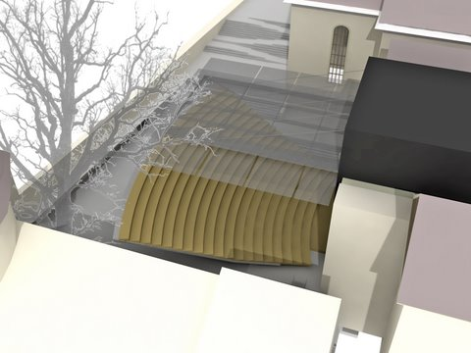

Slika: izgradnja zunanjega avditorija – pogled iz ptičje perspektive

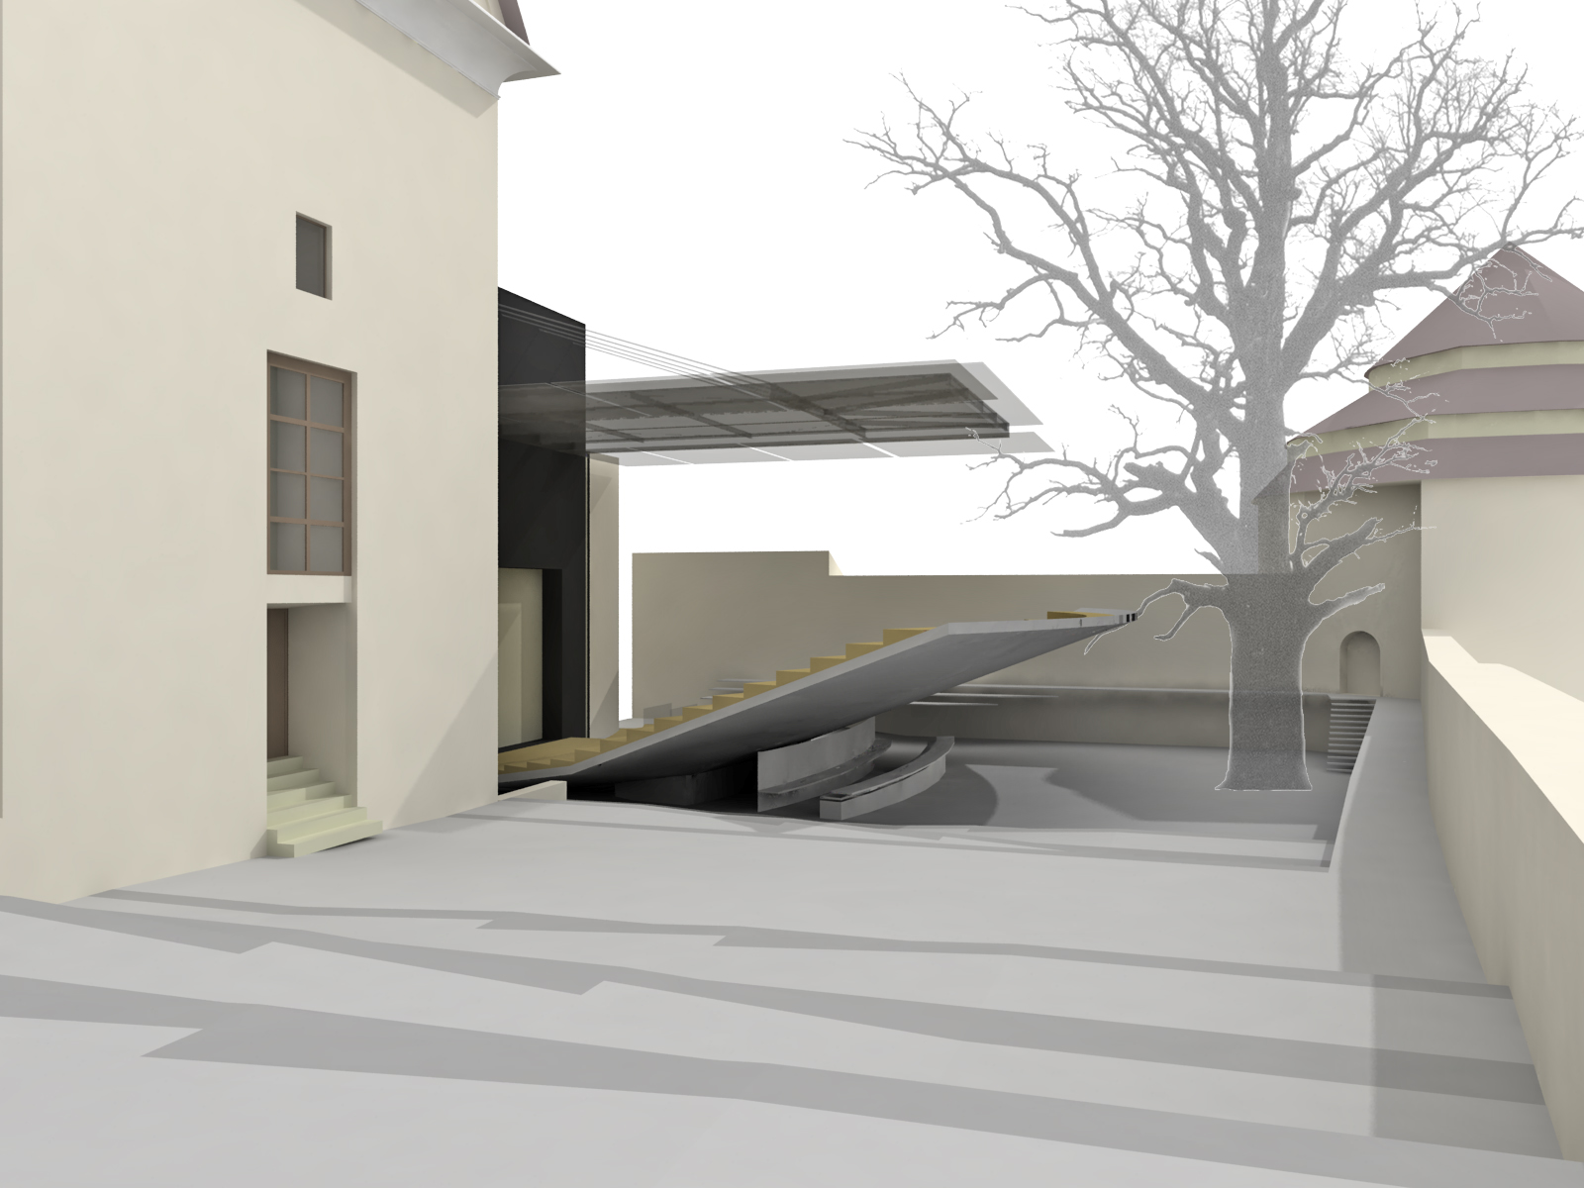

Slika: izgradnja zunanjega avditorija – stranski prikaz

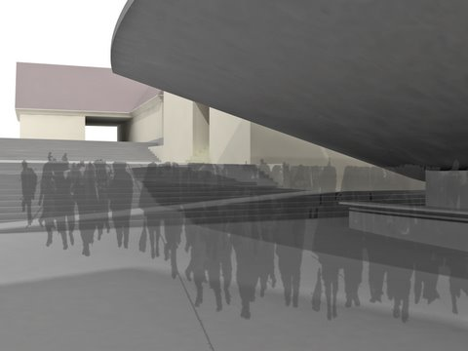
Slika: prikaz dostopov zunanjega avditorija

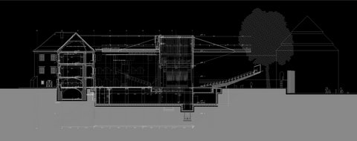
Slika: prerez izgradnje zunanjega avditorija

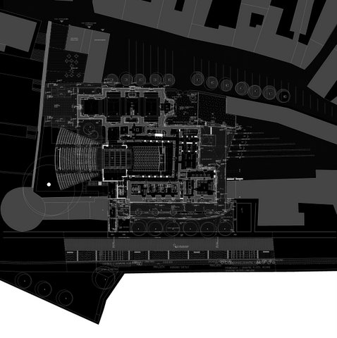
Slika: tlorisni prikaz objekta, vključno z zunanjim avditorijem

7. ANALIZA ZAPOSLENIH

V LGM je trenutno zaposlenih 14,5 ljudi, v skladu z obstoječo sistematizacijo delovnih mest:

Vrsta zaposlitve – delovno mesto | Število zaposlenih
Dramski igralec/animator | 6
Oblikovalec lutk | 0,5
Oblikovalec svetlobe | 2
Oblikovalec zvoka | 1
Poslovni sekretar | 1
Glavni računovodja | 1
Knjigovodja, administrator | 1
Strokovni sodelavec | 1
Direktor, umetniški vodja | 1
Skupaj | 14,5

Po izgradnji LGM je načrtovanih 22 bruto delovnih mest.

Po izgradnji letnega avditorija bo LGM izvedlo 1 dodatno zaposlitev v tehničnem sektorju: scenski delavec, voznik (IV).

8. OCENA VREDNOSTI PROJEKTA

8.1. Osnove za določitev vrednosti projekta

Izhodišča:
- GOI dela z zunanjo ureditvijo in opremo temeljijo na projektantski oceni (Arhe d.o.o., september 2009) ob upoštevanju trenutnih tržnih razmer in izkušenj pri izvedbi podobnih projektov,
- Ostale postavke so ocenjene v % od GOI del,
- Stalne cene so enake tekočim zaradi krajšega roka izvedbe od enega leta.

8.2. Ocena vrednosti investicije po stalnih in tekočih cenah

Ocena predvidenih posegov – GOI del z zunanjo ureditvijo in opremo – brez DDV:
Vrsta del | Vrednost v EUR
izvedba konstrukcije tribune in nadgradnje – kaskadnih podestov v leseni izvedbi na kovinski podkonstrukciji | 230.000
Izvedba jeklene konstrukcije strehe nad avditorijem s kritino, izolacijo in obešenim stropom (z elementi obešanja scenske razsvetljave) | 120.000
Izvedba pomičnega dela strehe | 120.000
Izvedba zunanje ureditve južno od treh bab (meja je podaljšana linija S fasade cerkve, zahodna in južna stranica srednjeveškega obzidja) | 230.000
Izvedba montažnega podija nad orkestrsko jamo | 20.000
Izvedba priključkov za gostinski lokal pod tribuno | 10.000
Osnovne električne instalacije in osnovna razsvetljava | 230.000
Stoli za tribune 600 kom poliamid s podkonstrukcijo | 25.000
Avdio, video in scenska tehnika, lučna in tonska kabina, pomični mostovž z instalacijami | 210.000
Gostinski lokal pod tribuno s tehnološko opremo | 60.000
Oprema (oprema orkestrske jame, tehnične kabine,…) | 50.000
Skupaj – brez DDV | 1.305.000

Na tej osnovi znaša ocenjena vrednost investicije po stalnih in tekočih cenah:
Vrsta del | % | Znesek v EUR
GOI dela z zunanjo ureditvijo in opremo |  | 1.305.000
Inženiring z investicijsko dokumentacijo in strokovnim nadzorom | 5% | 65.250
projektna dokumentacija | 8% | 104.400
Vrednost investicije - brez DDV |  | 1.474.650
DDV 20% |  | 294.930
Vrednost investicije - z DDV |  | 1.769.580

Prikaz upravičenih in neupravičenih stroškov projekta:
Vrsta del | Upravičeni stroški | Neupravičeni stroški
GOI dela z zunanjo ureditvijo in opremo | 1.305.000
Investicijska dokumentacija |  | 6.800
Strokovni nadzor | 58.450
projektna dokumentacija | 104.400
DDV 20% |  | 294.930
Vrednost investicije - z DDV | 1.467.850 | 301.730
Upravičeni stroški projekta so:
- stroški gradnje z zunanjo ureditvijo in opremo (vključno s stroški informativnih tabel),
- stroški nadzora nad gradnjo (zajeto v okviru inženiringa z investicijsko dokumentacijo),
- stroški projektne dokumentacije.

Neupravičeni stroški projekta so:
- DDV (investitor je davčni zavezanec),
- Investicijska dokumentacija in eventualni drugi stroški, ki jih ni možno sofinancirati (predhodna dela svetovalnega inženiringa).

9. ANALIZA LOKACIJE

9.1. Makrolokacija

Umestitev LGM v minoritski kompleks je povezana s sočasno obnovo kulturnega spomenika. Območje nekdanjega Pristana, tržnice, Sodnega stolpa, Minoritskega samostana s cerkvijo in Žičkega dvorca zahteva povezano obravnavo. To je bilo doseženo v ureditvenem načrtu za to območje; z razveljavitvijo le-tega in uveljavitvijo določb prostorskih ureditvenih pogojev za staro mestno jedro so za območje podane rešitve v sprejetih natečajnih rešitvah za ureditev tržnice ter v prvonagrajenem natečajnem elaboratu za lutkovno gledališče, ki idejno koncipira tudi rešitve za širše območje med Vojašniškim trgom in Dravo.

Urejanje Maribora »intra muros« je sestavni del širšega razvojnega koncepta mesta. Skladno reševanje mestnih funkcij v širšem prostoru prav z razreševanjem problematičnih urbanih jeder starega mesta (propadajoči samostanski kompleks) z umestitvijo vitalnega (zlasti otrokom in mladini namenjenega) kulturnega programa v tem območju odpira možnosti za nadstandardni razvoj in uskladitev programskih konceptov vseh plasti tega prostora: tako tistih, ki so namenjeni meščanom skozi vse leto, kot tistih, ki zapolnjujejo prostorske in časovne točke zgostitev posameznih ponudb. Smiselne vsebinske povezave posameznih vitalnejših jeder kot so Kopališče Pristan, novo oblikovana tržnica, sklop Lutkovnega gledališča z zunanjim odrom, Festival Lent (ki danes edini ustrezno, a le občasno izkorišča svojo lokacijo), multikino,… lahko predstavljajo energetski preboj in zagon za urbano in socialno prenovo starega mestnega jedra. Poseben čar daje možnost vzajemnega koriščenja dostopov po kopnem in po vodi (zajezeni Dravi), kar je možno le v mestih s posebno lego. Širina prostora, zgodovinska vrednost, sedanji in predvsem bodoči programi v prostoru dajejo lutkovnemu gledališču izjemno priložnost in vrednostni naboj, obenem pa tudi od umestitve te dejavnosti ta prostor pričakuje visoke kulturne ambicije in velik mestogradni povratni učinek.
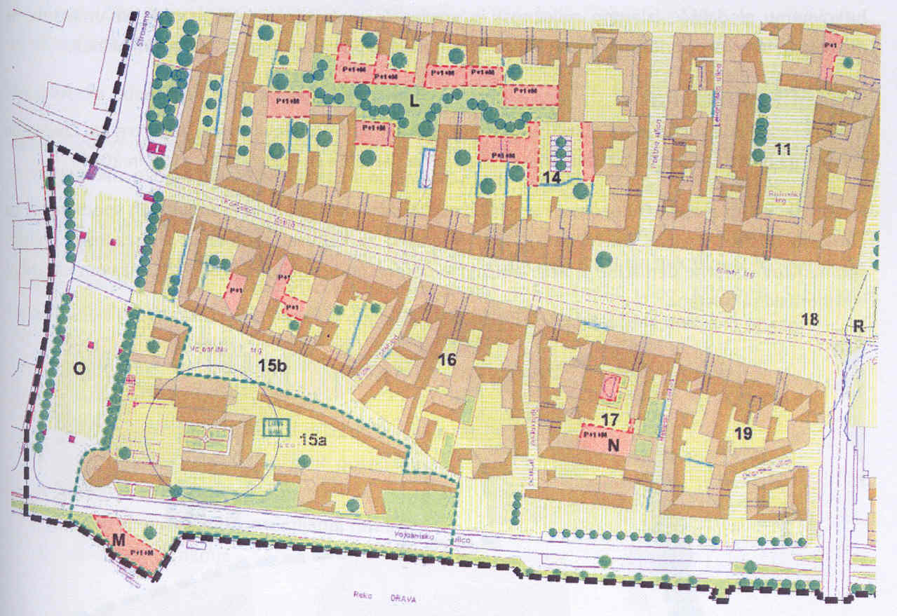

Slika: Prikaz makrolokacije

9.2. Mikrolokacija

Mikrolokacija investicije je na območju k.o. Maribor – Grad, na hišni številki Vojašniški trg 2a. Objekt bo zgrajen na parcelni številki 2000, ki je v lasti MOM in meri skupno 1.996 m2, ta pa neposredno meji še na parcele št. 2001, 1997, 1999 in 2004.

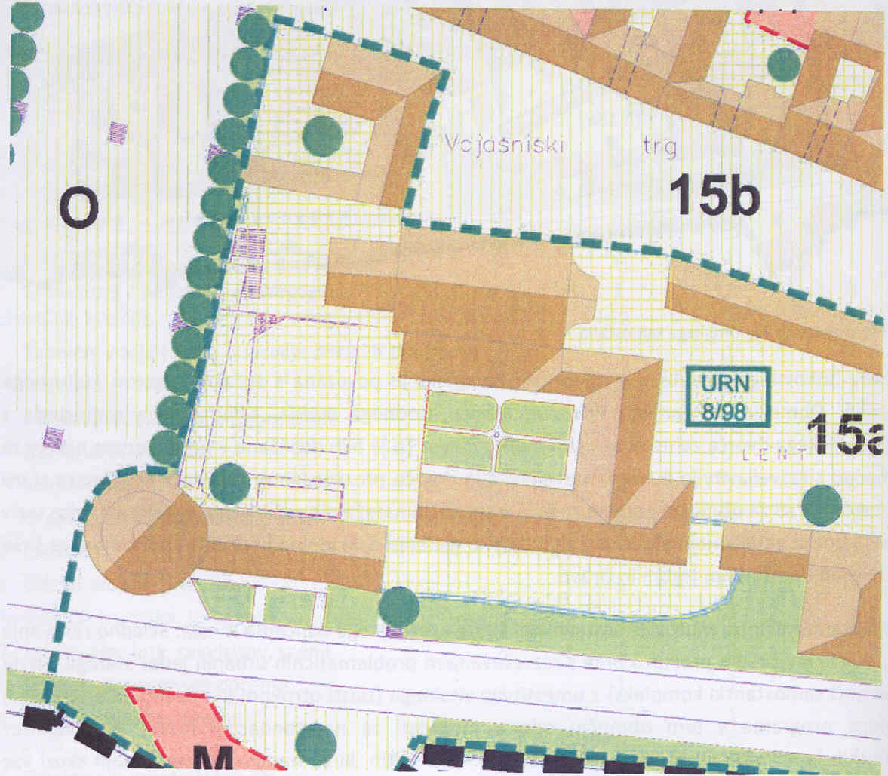
Slika: Prikaz mikrolokacije

Minoritski kompleks je z Odlokom o razglasitvi nepremičnih kulturnih in zgodovinskih spomenikov na območju občine Maribor (MUV št. 5/1992) razglašen za kulturni spomenik. V državnem registru spomenikov kulturne dediščine je nepremičnina vnesena pod oznako EŠD 6069 in nazivom »Maribor – Minoritski samostan«.

Skladnost s programom LGM
Dejavnost LGM je v skladu z že obstoječo dejavnostjo, ki se izvaja v letnem avditoriju in kot celota predstavlja zametek novega kulturnega središča.

Programska skladnost z drugimi programi v okolju
Za predvideno umestitev dejavnosti lutkovnega gledališča – z vidika planskih dokumentov (dolgoročni in srednjeročni planski dokumenti Mestne občine Maribor ) – ni ovir.

Investicija je umeščena v prostor skladno z določbami Odloka o prostorskih ureditvenih pogojih za območje starega mestnega jedra v Mariboru (MUV št. 1/02). Odlok uvršča mikrolokacijo investicije v 3. kare 15a: med Dravo, Pristaniško, Vojašniškim trgom in Vojašniško ulico (Minoriti). S citiranim odlokom so prostorski ureditveni pogoji za posege v prostor določena merila in pogoji:
- glede vrste dopustnih posegov,
- namembnosti objektov,
- za urbanistično in arhitektonsko oblikovanje novih objektov,
- za posege na zelenih in prostih površinah,
- glede prometnega urejanja,
- glede komunalnega opremljanja zemljišč,
- za varovanje okolja.

Kakovost izrabe prostora
Razpoložljiva površina samostana skupaj z novogradnjo dvorane in odra v dvoriščnem prostoru samostana (atriju) v celoti zadošča za umestitev programa lutkovnega gledališča, tako z vidika potrebnih funkcionalnih površin za dvorane kot tudi za vse spremljajoče prostore (za obiskovalce in ansambel).

Tehnologija predstav (lutkovnih in gledaliških), kakor tudi drugih kulturnih dejavnosti zahteva za dvorane volumne, ki jih je v sklopu razpoložljivih objektov in z novogradnjo tudi ob upoštevanju zahtev spomeniškega varstva (konservatorskega programa) mogoče realizirati.

Komunalna opremljenost zemljišča ter možnosti komunalnih priključkov
Širše območje je sicer komunalno že opremljeno, predvidene so rekonstrukcije vodovodov (povečanje iz obstoječih DN profilov na večje), priključitve meteorni vod in fekalne kanalizacije, povezava obstoječega plinovoda v Vojašniškem trgu na Koroško cesto in Pristaniško ulico. Za priključitev na elektro energetsko omrežje v obstoječo TP je potrebno zagotoviti ustrezen priključek.

9.3. Opredelitev projekta glede dostopnosti do objekta, potrebnih odkupov zemljišč ali sprememb namembnosti

Zemljišča so v občinski lasti, zato ni predviden odkup. Zemljišča so v mestu na zazidanem območju, zato ni potrebna sprememba namembnosti zemljišč.
Glavni vhod v sklop LGM je z novo oblikovanega Minoritskega trga, vhod v Letni avditorij in cerkev s strani Tržnice (Tri babe), v cerkev tudi iz LGM in pod posebnim režimom z Minoritskega trga.

10. ANALIZA VPLIVOV INVESTICIJSKEGA PROJEKTA NA OKOLJE

Nameravana investicija bo povzročala negativne vplive na okolje le v času izgradnje in sicer v zelo nizkem deležu. Glede na dejstvo, da je Minoritski samostan v zelo slabem stanju, vendar kulturno spomeniško zaščiten, se bodo z njegovo obnovo upoštevali in izboljšali tudi vsi okoljevarstveni pogoji.

Projekt upošteva tudi horizontalne omilitvene ukrepe in sicer:
- učinkovitost izrabe naravnih virov (energetska učinkovitost),
- okoljska učinkovitost (nadzor emisij in tveganj, zmanjšanje količin odpadkov, ločeno zbiranje odpadkov),
- zmanjševanje vplivov na okolje (izdelava poročil o vplivih na okolje, kjer je to potrebno),
- trajnostno dostopnost (spodbujanje okolju prijaznejših načinov prevoza),
- zagotavljanje enakosti med spoloma in preprečena vsakršna diskriminacija v skladu z zakonodajo, ki pokriva področje zagotavljanja enakih možnosti in 16. členom Uredbe sveta (ES) št. 1083/2006.

11. ČASOVNI NAČRT IZVEDBE INVESTICIJE Z ORGANIZACIJO VODENJA PROJEKTA IN ANALIZO IZVEDLJIVOSTI

11.1. Terminski plan realizacije investicije

Predviden terminski plan realizacije investicije:
Vrsta aktivnosti | Čas izvedbe
Izdelava in potrditev Dokumenta identifikacije investicijskega projekta | september 2009
Izdelava in potrditev investicijskega programa | Oktober-november 2009
Izdelava PZI projektne dokumentacije | Januar 2010
Izvedba razpisnega postopka za izbor izvajalca GOI del | december 2009 – februar 2010
Izvajanje del | marec – avgust 2010
Tehnični pregled in uporabno dovoljenje | September 2010

11.2. Organizacija vodenja projekta

Odgovorna oseba za izvedbo investicijskega projekta je g. Aleš Novak, direktor Urada za kulturo in mladino MOM.
Organizacijska shema:

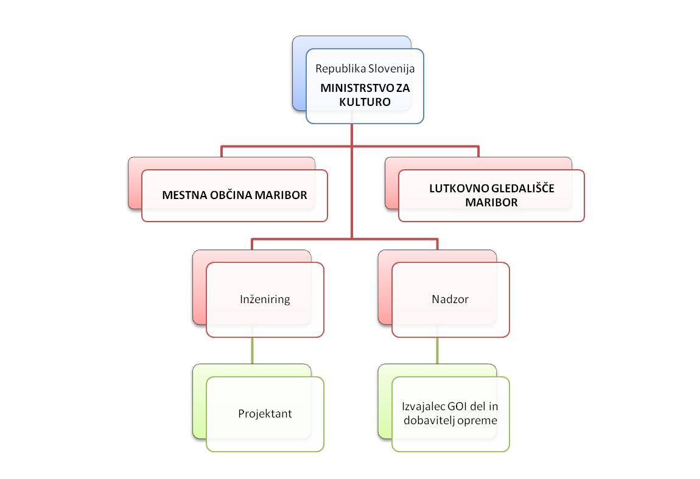

11.3. Analiza izvedljivosti

11.3.1. Podatki o investitorju in organizacijske rešitve vodenja

Investitor Mestna občina Maribor bo izvedel investicijo s pomočjo pooblaščenega inženiringa, tako v fazi priprave investicije (izvedba potrebnih postopkov do izbora izvajalca del, vključno s koordinacijo aktivnosti z ostalimi udeleženci – projektant itd.) kot tudi izvedbe (gradbeni nadzor, tehnični pregled in uporabno dovoljenje), odgovorni vodja projekta s strani pooblaščenega inženiringa za posamezne faze je odgovoren za strokovno izvedbo naročenih del.

Ker je financiranje projekta načrtovano s sredstvi EU, je v okviru projekta potrebno v prvi fazi predložiti vlogo z vso ostalo potrebno dokumentacijo, v fazi izvedbe pa upoštevati vsa navodila evropske kohezijske politike in izvajati potrebna poročanja in obveščanja javnosti (table, korespondenca, potrebna poročila itd.). Navedeno bo izvajal investitor v okviru svojih strokovnih služb ter ostalih sodelujočih na projektu (projektant, nadzornik itd.).

11.3.2. Način in postopek izbire izvajalcev

Izbor izvajalca del bo potekal na osnovi veljavne zakonodaje in sicer:
- Zakona o javnem naročanju ZJN-2 (Ur. l. RS št. 128/06) in Zakona o spremembah in dopolnitvah Zakona o javnem naročanju ZJN-2A, (U. l. RS št. 16/08),
- Zakona o finančnih zavarovanjih (ZFZ, Ur. l. RS, št. 81/06),
- Odredbe o finančnem poslovanju proračunskih porabnikov (Ur. l. RS, št. 71/99, 78/99, 97/2000 in 64/01),
- Zakona o reviziji postopkov javnega naročanja (ZRPJN-UPB5, Ur. l. RS št. 94/2007),
- Zakona o graditvi objektov (ZGO-1-UPB1, Ur. l. RS, 102/04, 47/04 in ZGO-1B, Ur. l. RS št. 126/07),
- Uredba o enotni metodologiji za pripravo in obravnavo investicijske dokumentacije na področju javnih financ (Ur. l. RS št. 60/2006),
- in ostale veljavne zakonodaje in upoštevanju določil evropske kohezijske politike.
Izbor najugodnejšega izvajalca bo opravljen po odprtem postopku, kar pomeni, da bo razpis odprt za vse zainteresirane ponudnike, ki bodo morali predložiti svoje ponudbe na osnovi podanih zahtev razpisne dokumentacije. Glede na vrednost investicije, bo razpis objavljen na portalu javnih naročil in v glasilu EU.

V razpisni dokumentaciji bodo podrobno opredeljene zahtevane izkušnje (pri izvedbi podobnih projektov), ki jih bo moral izkazati ponudnik, ter merila za izbor najugodnejšega ponudnika, ob izpolnitvi vseh pogojev razpisne dokumentacije.

Od izvajalcev bodo zahtevane ustrezne garancije tako v fazi izbora najugodnejšega izvajalca del (garancija za resnost ponudbe), kakor tudi v času izvedbe (garancija za dobro izvedbo del ter garancija za odpravo pomanjkljivosti v garancijski dobi).

Podlaga za izvedbo razpisa bo PGD, PZI (z natančnim popisom po postavkah) projektna dokumentacija in veljavno gradbeno dovoljenje.

11.3.3. Časovni načrt vseh aktivnosti, potrebnih za izvedbo projekta in vzpostavitev obratovanja

Že izvedene aktivnosti:
- izdelava investicijske dokumentacije (DIIP, IP),
- izdelava projektne dokumentacije (PGD projekt – sprememba 5/2005, Arhe d.o.o., januar 2009),
- pridobljeno gradbeno dovoljenje na izdelano spremembo PGD projektne dokumentacije.

Še predvidene aktivnosti:
- izpeljava postopka pridobitve sredstev EU,
- dodelava PGD projektne dokumentacije in izdelava PZI projektne dokumentacije,
- eventualna novelacija investicijskega programa v primeru odstopanj projektne dokumentacije glede na predhodne faze,
- izvedba razpisnega postopka za gradnjo.

11.3.4. Seznam že pripravljene in pregled še potrebne dokumentacije

Seznam že pripravljene dokumentacije je razviden iz točke 7.1.

V skladu z Uredbo o enotni metodologiji za pripravo in obravnavo investicijske dokumentacije na področju javnih financ (Ul. RS št. 60/2006), je za potrebe obravnavane investicije, vključno s predloženim dokumentom, izdelana vsa potrebna investicijska dokumentacija pred začetkom izvedbe del (razen študije izvedbe nameravane investicije). Potrebna je le še dokončna uskladitev in potrditev le-te v smislu pridobitve soglasja s strani pristojnih institucij. Med potekom investicije oziroma po izvedbi le-te bo potrebno izdelati še »Poročilo o izvajanju investicije« in »Poročilo o spremljanju učinkov investicije«, pri morebitnih odstopanjih pa novelacijo investicijske dokumentacije.

11.3.5. Način končnega prevzema in vzpostavitve obratovanja ter način in pristojnosti vzdrževanja med obratovanjem

Izvajalec bo po dokončanju del pisno zaprosil naročnika za kakovostni pregled izvedenih del, ki bo potekal v navzočnosti nadzornega organa. Po zaključenem pregledu bodo pogodbene stranke sestavile zapisnik v katerem bodo natančno ugotovile:
- ali so dela izvedena po pogodbi, predpisih in pravilih stroke,
- eventualna odstopanja, morebitne pomanjkljivosti, napake, več dela,
- katera dela je izvajalec dolžan na svoje stroške dodelati, popraviti ali znova izvesti in v kakšnem roku mora to storiti.

V kolikor bo iz zapisnika razvidno, da mora izvajalec določena dela še dokončati, popraviti ali jih takoj ponovno izvesti pa tega ne bo storil v dogovorjenem roku, bo imel naročnik možnost angažirati drugega izvajalca, ki dela izvede na izvajalčev račun, plačilo pa bo izvedeno z vnovčitvijo bančne garancije za dobro izvedbo pogodbenih obveznosti.

Objekt bo po dokončanju del uradno predan v upravljanje in vzdrževanje upravljavcu Lutkovno gledališče Maribor, ki bo upravljal objekt v duhu dobrega gospodarja in v ta namen vzpostavil vse potrebne strokovno-tehnične službe.

12. NAČRT FINANCIRANJA V TEKOČIH CENAH PO DINAMIKI IN VIRIH FINANCIRANJA

12.1. Dinamika financiranja po stalnih cenah in tekočih cenah

Predvidena dinamika financiranja po stalnih in tekočih cenah (celotna investicija):*
Vrsta del | 2009 | 2010 | Skupaj
GOI dela z zunanjo ureditvijo in opremo |  | 1.305.000 | 1.305.000
inženiring z investicijsko dokumentacijo in strokovnim nadzorom | 6.800 | 58.450 | 65.250
projektna dokumentacija |  | 104.400 | 104.400
Vrednost investicije - brez DDV | 6.800 | 1.467.850 | 1.474.650
DDV 20% | 1.360 | 293.570 | 294.930
Vrednost investicije - z DDV | 8.160 | 1.761.420 | 1.769.580
Od tega upravičeni stroški | 0 | 1.467.850 | 1.467.850
Od tega neupravičeni stroški | 8.160 | 293.570 | 301.730
*stalne cene enake tekočim zaradi krajšega roka izvedbe kot 1 leto

Predvidena dinamika financiranja po stalnih in tekočih cenah – upravičeni stroški:
Vrsta del | 2009 | 2010 | Skupaj
GOI dela z zunanjo ureditvijo in opremo  (brez DDV) |  | 1.305.000 | 1.305.000
Strokovni nadzor (brez DDV) |  | 58.450 | 58.450
projektna dokumentacija (brez DDV) |  | 104.400 | 104.400
Skupaj upravičeni stroški |  | 1.467.850 | 1.467.850

Predvidena dinamika financiranja po stalnih in tekočih cenah – neupravičeni stroški:
Vrsta del | 2009 | 2010 | Skupaj
Investicijska dokumentacija (brez DDV) | 6.800 |  | 6.800
DDV 20% | 1.360 | 293.570 | 294.930
Skupaj neupravičeni stroški | 8.160 | 293.570 | 301.730

12.2. Viri financiranja po tekočih cenah

Predvideni viri financiranja:

Vrsta del | 2009 | 2010 | Skupaj | %
Mestna občina Maribor | 8.160 | 293.570 | 301.730 | 17%
Ministrstvo za kulturo RS (skupaj),  od tega: |  | 1.467.850 | 1.467.850 | 83%
- PP 6877 »Mreženje kulturnih potencialov – 07-13-EU |  | 1.247.672 | 1.247.672
- PP 6955 »Mreženje kulturnih potencialov – 07-13-EU-slovenska udeležba |  | 220.178 | 220.178
Skupaj | 8.160 | 1.761.420 | 1.769.580 | 100%

Predvideni viri financiranja temeljijo na naslednjih izhodiščih:
- vsi stroški gradnje, nadzora in projektiranja so upravičeni (v celoti pokriva MK RS)
- neupravičeni stroški projekta so davek na dodano vrednost in izdelava investicijske dokumentacije (plačila v letu 2009) – v celoti pokriva MOM.

MOM ima zagotovljena sredstva v okviru proračunske postavke OB070-09-0118, za sredstva MK RS je bila podana prijava na Drugi javni razpis za sofinanciranje operacij javne kulturne infrastrukture, v okviru Evropskega sklada za regionalni razvoj, v okviru Operativnega programa krepitve regionalnih razvojnih potencialov za obdobje 2007-2013, v okviru razvojne prioritete 3. »Povezovanje naravnih in kulturnih potencialov« in prednostne usmeritve 3.2. »Mreženje kulturnih potencialov«.

13. PROJEKCIJE PRIHODKOV IN STROŠKOV POSLOVANJA PO VZPOSTAVITVI DELOVANJA INVESTICIJE ZA OBDOBJE EKONOMSKE DOBE INVESTICIJSKEGA PROJEKTA

13.1. Izhodišča

V nadaljevanju podajamo projekcijo prihodkov in stroškov poslovanja, ki se nanaša na za novozgrajeno infrastrukturo.

13.2. Projekcija prihodkov

Izhodišča za planiranje prihodkov:
- prostori se bodo oddajali v uporabo izvajalcem kulturnih dejavnosti brezplačno (izključno za namene izvajanja kulturnih dejavnosti),
- V okviru finančne analize so vključene vstopnine za cca 50% predstav (za potrebe LGM) – povprečna cena 5 EUR,
- ostale predstave so brezplačne oziroma se bodo odvijale v sklopu festivalov (Festival Lent), uveljavljenih prireditev (Npr. Poletni lutkovni pristan) oziroma abonmajev v okviru LGM itd. – v smislu brezplačnega oddajanja prostorov za različne prireditve in kulturne ustanove,
- v sklopu prihodkov niso prikazana sredstva za pokrivanje stroškov obratovanja, le-ta se bodo zagotavljala iz proračuna s strani investitorja, kot lastnika infrastrukture, ki omogoča delovanje kulturnim organizacijam (navedeno ni zajeto v okviru izračuna finančne vrzeli).

Predvideni prihodki po letih:
Vrsta prihodka | 2011 | 2012 | 2013 | 2014 | 2015 | 2016 | 2017
Prihodki od vstopnin | 81.900 | 102.900 | 103.929 | 104.968 | 106.018 | 106.018 | 106.018
Skupaj - prihodki | 81.900 | 102.900 | 103.929 | 104.968 | 106.018 | 106.018 | 106.018

Vrsta prihodka | 2018 | 2019 | 2020 | 2021 | …. | 2028
Prihodki od vstopnin | 106.018 | 106.018 | 106.018 | 106.018 | 106.018 | 106.018
Skupaj - prihodki | 106.018 | 106.018 | 106.018 | 106.018 | 106.018 | 106.018

13.3. Projekcija stroškov poslovanja

Izhodišča za planiranje stroškov:
- stroški obratovanja (čiščenje, varovanje, električna energija,…) so ocenjeni na podlagi izhodišč projektne dokumentacije ter izkustvene ocene delovanja podobnih objektov na povprečno 1.000 EUR/predstavo,
- stroški vzdrževanja so ocenjeni v višini 20% letne amortizacije,
- drugi stroški so ocenjeni v povprečju 1.000 EUR mesečno (zavarovanja, administrativni stroški itd.).

Predvideni stroški po letih:

Vrsta stroška | 2011 | 2012 | 2013 | 2014 | 2015 | 2016
stroški obratovanja (čiščenje, varovanje, električna energija,…) | 78.400 | 98.000 | 98.000 | 98.000 | 98.000 | 98.000
stroški vzdrževanja objekta | 16.827 | 16.827 | 16.827 | 16.827 | 16.827 | 16.827
drugi stroški (zavarovanje, administrativni stroški itd.) | 12.000 | 12.000 | 12.000 | 12.000 | 12.000 | 12.000
Stroški dela | 12.000 | 12.000 | 12.000 | 12.000 | 12.000 | 12.000
Skupaj - stroški | 119.227 | 138.827 | 138.827 | 138.827 | 138.827 | 138.827

Vrsta stroška | 2017 | 2018 | 2019 | 2020 | … | 2027 | 2028
stroški obratovanja (čiščenje, varovanje, električna energija,…) | 98.000 | 98.000 | 98.000 | 98.000 | 98.000 | 98.000 | 98.000
stroški vzdrževanja objekta | 16.827 | 16.827 | 16.827 | 16.827 | 16.827 | 16.827 | 16.827
drugi stroški (marketing, administracija, zavarovanje objekta ipd.…) | 12.000 | 12.000 | 12.000 | 12.000 | 12.000 | 12.000 | 12.000
Stroški dela | 12.000 | 12.000 | 12.000 | 12.000 | 12.000 | 12.000 | 12.000
Skupaj - stroški | 138.827 | 138.827 | 138.827 | 138.827 | 138.827 | 138.827 | 138.827

Informativni izračun amortizacije za potrebe določitve ostanka vrednosti projekta:
Naziv | Nab.vred. |  | Mesečna am. | Popravek vrednosti | Neodpisana vrednost
Zgradba | 1.424.580 | 3%* | 42.737 | 769.273 | 655.307
Oprema | 345.000 | 12% | 41.400 | 345.000 | 0
Skupaj | 1.769.580 |  | 84.137 | 1.114.273 | 655.307

13.4. Zagotavljanje sredstev za obratovanje in vzdrževanje investicijskega projekta v njegovi ekonomski dobi

Prikaz prihodkov in odhodkov po letih:
 | 2011 | 2012 | 2013 | 2014 | 2015 | 2016
PRIHODKI
Prihodki od vstopnin | 81.900 | 102.900 | 103.929 | 104.968 | 106.018 | 106.018
Proračunska sredstva za pokrivanje stroškov obratovanja (MOM) | 37.327 | 35.927 | 34.898 | 33.859 | 32.810 | 32.810
Skupaj - prihodki | 119.227 | 138.827 | 138.827 | 138.827 | 138.828 | 138.828
STROŠKI
stroški obratovanja (čiščenje, varovanje, električna energija,…) | 78.400 | 98.000 | 98.000 | 98.000 | 98.000 | 98.000
stroški vzdrževanja objekta | 16.827 | 16.827 | 16.827 | 16.827 | 16.827 | 16.827
drugi stroški (zavarovanje, administrativni stroški itd.) | 12.000 | 12.000 | 12.000 | 12.000 | 12.000 | 12.000
Stroški dela | 12.000 | 12.000 | 12.000 | 12.000 | 12.000 | 12.000
Skupaj - stroški | 119.227 | 138.827 | 138.827 | 138.827 | 138.827 | 138.827
Neto prihodki | 0 | 0 | 0 | 0 | 0 | 0

 | 2017 | 2018 | 2019 | 2020 | … | 2027 | 2028
PRIHODKI
Prihodki od vstopnin | 106.018 | 106.018 | 106.018 | 106.018 | 106.018 | 106.018 | 106.018
Proračunska sredstva za pokrivanje stroškov obratovanja (MOM) | 32.810 | 32.810 | 32.810 | 32.810 | 32.810 | 32.810 | 32.810
Skupaj - prihodki | 138.828 | 138.828 | 138.828 | 138.828 | 138.828 | 138.828 | 138.828
STROŠKI
stroški obratovanja (čiščenje, varovanje, električna energija,…) | 98.000 | 98.000 | 98.000 | 98.000 | 98.000 | 98.000 | 98.000
stroški vzdrževanja objekta | 16.827 | 16.827 | 16.827 | 16.827 | 16.827 | 16.827 | 16.827
drugi stroški (zavarovanje, administrativni stroški itd.) | 12.000 | 12.000 | 12.000 | 12.000 | 12.000 | 12.000 | 12.000
Stroški dela | 12.000 | 12.000 | 12.000 | 12.000 | 12.000 | 12.000 | 12.000
Skupaj - stroški | 138.827 | 138.827 | 138.827 | 138.827 | 138.827 | 138.827 | 138.827
Neto prihodki | 0 | 0 | 0 | 0 | 0 | 0 | 0

14. VREDNOTENJE DRUGIH STROŠKOV IN KORISTI TER PRESOJA UPRAVIČENOSTI (EX-ANTE) V EKONOMSKI DOBI ZA IZDELAVO FINANČNE IN EKONOMSKE OCENE TER IZRAČUN FINANČNIH IN EKONOMSKIH KAZALNIKOV PO STATIČNI IN DINAMIČNI METODI SKUPAJ S PREDSTAVITVIJO UČINKOV, KI SE NE DAJO OVREDNOTITI Z DENARJEM

14.1. Finančna analiza

Poglavje je izdelano skladno z Delovnim dokumentom 4 in temelji na naslednjih izhodiščih:
- izračun predvidene učinkovitosti in uspešnosti delovanja sistema bomo izkazali s pomočjo predračunskih bilanc prihodkov in odhodkov v ekonomski dobi projekta (od 2009 do 2028),
- v prikazih so upoštevani prihodki in stroški, ki se nanašajo na novozgrajeno infrastrukturo (zunanji avditorij),
- v izračunih je upoštevana diskontna stopnja 7%, skladno z veljavno Uredbo o enotni metodologiji za pripravo in obravnavo investicijske dokumentacije na področju javnih financ (Uradni list RS št. 60/2006),
- vsi izračuni so narejeni v stalnih cenah z veljavnostjo september 2009,
- Vse vrednosti so podane v EUR.

STROŠKI

Upoštevani so naslednji stroški:

a) investicijski stroški za izvedbo predlaganih ukrepov v višini 1.769.580 EUR v naslednji dinamiki:
- leto 2009: 8.160 EUR
- leto 2010: 1.761.420 EUR

b) operativni stroški (razvidno iz poglavja 13.3.):
- leto 2011: 119.227 EUR
- leto 2012 - 2028: 138.827 EUR

KORISTI

Upoštevane so naslednje koristi:

- na koncu ekonomske dobe projekta je upoštevana vrednost objekta v višini neodpisane vrednosti (izračun prikazan v sklopu poglavja 13.3.) v višini 655.307 EUR

- upoštevani so prihodki po letih (razvidno iz poglavja 13.2.):
- leto 2011: 81.900 EUR
- leto 2012: 102.900 EUR
- leto 2013: 103.929 EUR
- leto 2014: 104.968 EUR
- leto 2015 – 2028: 106.018 EUR.

IZRAČUN FINANČNIH KAZALNIKOV

Nediskontirane vrednosti (v EUR):

VREDNOSTI V STALNIH CENAH
 | Leto | Investicijski  stroški | Operativni  stroški | Prihodki | Ostanek  vrednosti | Neto  denarni tok
0 | 2009 | 8.160 | 0 | 0 | 0 | -8.160
1 | 2010 | 1.761.420 |  |  | 0 | -1.761.420
2 | 2011 |  | 119.227 | 81.900 |  | -37.327
3 | 2012 | 0 | 138.827 | 102.900 |  | -35.927
4 | 2013 | 0 | 138.827 | 103.929 |  | -34.898
5 | 2014 | 0 | 138.827 | 104.968 |  | -33.859
6 | 2015 | 0 | 138.827 | 106.018 |  | -32.809
7 | 2016 | 0 | 138.827 | 106.018 |  | -32.809
8 | 2017 | 0 | 138.827 | 106.018 |  | -32.809
9 | 2018 | 0 | 138.827 | 106.018 |  | -32.809
10 | 2019 | 0 | 138.827 | 106.018 |  | -32.809
11 | 2020 | 0 | 138.827 | 106.018 |  | -32.809
12 | 2021 | 0 | 138.827 | 106.018 |  | -32.809
13 | 2022 | 0 | 138.827 | 106.018 |  | -32.809
14 | 2023 | 0 | 138.827 | 106.018 |  | -32.809
15 | 2024 | 0 | 138.827 | 106.018 |  | -32.809
16 | 2025 | 0 | 138.827 | 106.018 |  | -32.809
17 | 2026 | 0 | 138.827 | 106.018 |  | -32.809
18 | 2027 | 0 | 138.827 | 106.018 | 0 | -32.809
19 | 2028 | 0 | 138.827 | 106.018 | 655.307 | 622.498
 | Skupaj | 1.769.580 | 2.479.286 | 1.877.949 | 655.307 | -1.715.610

Diskontirane vrednosti (v EUR):

DISKONTIRANE VREDNOSTI (7%)
Leto | Investicijski  stroški | Operativni  stroški | Prihodki | Ostanek  vrednosti | Neto  denarni tok
2009 | 8.160 | 0 | 0 | 0 | -8.160
2010 | 1.646.187 | 0 | 0 | 0 | -1.646.187
2011 | 0 | 104.137 | 71.535 | 0 | -32.603
2012 | 0 | 113.324 | 83.997 | 0 | -29.327
2013 | 0 | 105.910 | 79.287 | 0 | -26.624
2014 | 0 | 98.982 | 74.841 | 0 | -24.141
2015 | 0 | 92.506 | 70.644 | 0 | -21.862
2016 | 0 | 86.454 | 66.023 | 0 | -20.432
2017 | 0 | 80.799 | 61.703 | 0 | -19.095
2018 | 0 | 75.513 | 57.667 | 0 | -17.846
2019 | 0 | 70.573 | 53.894 | 0 | -16.678
2020 | 0 | 65.956 | 50.368 | 0 | -15.587
2021 | 0 | 61.641 | 47.073 | 0 | -14.568
2022 | 0 | 57.608 | 43.994 | 0 | -13.615
2023 | 0 | 53.840 | 41.116 | 0 | -12.724
2024 | 0 | 50.317 | 38.426 | 0 | -11.891
2025 | 0 | 47.026 | 35.912 | 0 | -11.114
2026 | 0 | 43.949 | 33.563 | 0 | -10.386
2027 | 0 | 41.074 | 31.367 | 0 | -9.707
2028 | 0 | 38.387 | 29.315 | 181.198 | 172.126
Skupaj | 1.654.347 | 1.287.995 | 970.724 | 181.198 | -1.790.421

Izračun finančnih kazalnikov:

Neto sedanja vrednost (FNPV/C) | -1.790.421
Interna stopnja donosa (FRR/C) | negativna
Relativna neto sedanja vrednost | negativna

Izračun deleža sofinanciranja:

 |  |  |  |  | Diskontirane  vrednosti | Nediskontirane  vrednosti
Skupni investicijski stroški |  |  |  |  |  | 1.769.580
Od tega upravičeni stroški (EC) |  |  |  |  |  | 1.467.850
Diskontirani inv. stroški (DIC) |  |  |  |  | 1.654.347
Diskontirani neto prihodki (DNR) |  |  |  |  | -136.074
 |  |  |  |  | DNR>0 | DNR<0
1 a | Upravičeni izdatki (EE=DIC-DNR): |  |  |  |  | 1.467.850
1 b | Finančna vrzel (R=EE/DIC): |  |  |  |  | 100 | %
2 | Izračun pripadajočega zneska (DA=EC*R): |  |  |  |  | 1.467.850
2a |  |  |  |  |  | 1.467.850
3 a | Najvišja stopnja sofinanciranja EU (CRpa): |  |  |  | 85 |  | %
3 b | Izračun najvišjega zneska EU (DA*CRpa): |  |  |  | 1.247.672
4 a | Najvišja stopnja sofinanciranja SLO: |  |  |  | 15 |  | %
4 b | Izračun najvišjega zneska SLO: |  |  |  | 220.178 | 0

Finančna vrzel je 100%, zato je predvideno sofinanciranje celotnih upravičenih stroškov.

Projekt se v ekonomski dobi ne povrne, saj gre za dejavnost, ki je v širšem družbenem interesu in ima multiplikativne učinke na ostale dejavnosti (gospodarstvo, turizem, šport, kultura, itd.).

Še posebej pomemben pa je vpliv projekta v smislu vzpostavitve infrastrukturnih pogojev za razvoj kulturnih programov in podpornih dejavnosti.

Neto sedanja vrednost projekta ob upoštevanju denarnih tokov je negativna, za kar je potrebno sofinanciranje s pomočjo EU sredstev, investicija pa upravičena iz ekonomskega vidika ter ob upoštevanju vseh ostalih koristi, ki jih ni možno finančno ovrednotiti.

14.2. Ekonomska analiza

IZHODIŠČA,OMEJITVE IN PREDPOSTAVKE

- Vrednotenje je opravljeno po metodi cost-benefit analize v pogojih »z« in »brez« investicije;
- Pri izračunu upravičenosti naložbe je upoštevan 7% diskontni faktor, skladno z Uredbo o enotni metodologiji za pripravo in obravnavo investicijske dokumentacije na področju javnih financ (Uradni list RS št. 60/2006);
- Opazovano obdobje, za katerega je opravljen izračun rentabilnosti je do leta 2028. Upoštevana ekonomska doba je 20 let;
- Vrednotenje projekta je opravljeno po stalnih cenah september 2009.

STROŠKI

Upoštevani so:
a) investicijski stroški za izvedbo predlaganih ukrepov (brez DDV – upoštevan faktor pri preračunu= 0,833)

b) operativni stroški (brez posrednih dajatev – upoštevan faktor pri preračunu = 0,813):

KORISTI

Upoštevane so naslednje koristi:

- na koncu ekonomske dobe projekta je upoštevana tržna vrednost osnovnih sredstev v višini neodpisane vrednosti projekta (brez DDV – upoštevan faktor pri preračunu = 0,8333)
- prihodki (brez DDV – upoštevan faktor pri preračunu =0,922)
- eksternalije:
V sklopu eksternalij so upoštevane naslednje koristi:
- multiplikacijski učinek investicije v regiji v višini 20% investicijskih stroškov
- učinki neposredno zaposlenih: v višini 60% planiranih stroškov dela
- dvig nočitev zaradi programov: predvideva se povečanje nočitev iz naslova obiska predstav na podlagi novozgrajene infrastrukture (1% od pričakovanega obiska) ob upoštevanju povprečne vrednosti nočitve 40 EUR
- dvig potrošnje v regiji: predviden je dvig potrošnje v povprečju 4 EUR na obiskovalca (gostinske usluge – 2 EUR, druge kulturne prireditve, ogledi, spominki, ipd. – 2 EUR)

Prikaz ekonomskega denarnega toka:

 | 2009 | 2010 | 2011 | 2012 | 2013 | 2014
STROŠKI | 6.800 | 1.467.850 | 96.932 | 112.867 | 112.867 | 112.867
Investicijska vrednost | 6.800 | 1.467.850
direktni odhodki |  |  | 96.932 | 112.867 | 112.867 | 112.867
KORISTI | 1.360 | 293.570 | 226.828 | 283.143 | 285.902 | 288.689
prihodki iz naslova vstopnin |  |  | 75.484 | 94.839 | 95.787 | 96.745
multiplikacijski učinek investicije v regiji | 1.360 | 293.570
učinki neposredno zaposlenih |  |  | 7.200 | 7.200 | 7.200 | 7.200
dvig nočitev zaradi programov |  |  | 13.104 | 16.464 | 16.629 | 16.795
dvig potrošnje v regiji |  |  | 131.040 | 164.640 | 166.286 | 167.949
preostanek vrednosti
Neto ekonomski denarni tok | -5.440 | -1.174.280 | 129.896 | 170.276 | 173.035 | 175.822

 | 2015 | 2016 | 2017 | 2018 | … | 2027 | 2028
STROŠKI | 112.867 | 112.867 | 112.867 | 112.867 |  | 112.867 | 112.867
Investicijska vrednost
direktni odhodki | 112.867 | 112.867 | 112.867 | 112.867 |  | 112.867 | 112.867
KORISTI | 291.504 | 291.504 | 291.504 | 291.504 |  | 291.504 | 837.593
prihodki iz naslova vstopnin | 97.712 | 97.712 | 97.712 | 97.712 |  | 97.712 | 97.712
multiplikacijski učinek investicije v regiji
učinki neposredno zaposlenih | 7.200 | 7.200 | 7.200 | 7.200 |  | 7.200 | 7.200
dvig nočitev zaradi programov | 16.963 | 16.963 | 16.963 | 16.963 |  | 16.963 | 16.963
dvig potrošnje v regiji | 169.629 | 169.629 | 169.629 | 169.629 |  | 169.629 | 169.629
preostanek vrednosti |  |  |  |  |  |  | 546.089
Neto ekonomski denarni tok | 178.637 | 178.637 | 178.637 | 178.637 |  | 178.637 | 724.726

IZRAČUN EKONOMSKIH KAZALNIKOV

Nediskontirane vrednosti (v EUR):
Leto | diskontni faktor | Stroški naložbe | Operativni stroški | Prihodki | Ostanek vrednosti | Eksternalije* | Neto denarni tok
2009 | 1 | 6.800 | 0 | 0 | 0 | 1.360 | -5.440
2010 | 0,9345794 | 1.467.850 | 0 | 0 | 0 | 293.570 | -1.174.280
2011 | 0,8734387 | 0 | 96.932 | 75.484 | 0 | 151.344 | 129.896
2012 | 0,8162979 | 0 | 112.867 | 94.839 | 0 | 188.304 | 170.276
2013 | 0,7628952 | 0 | 112.867 | 95.787 | 0 | 190.115 | 173.035
2014 | 0,7129862 | 0 | 112.867 | 96.745 | 0 | 191.944 | 175.822
2015 | 0,6663422 | 0 | 112.867 | 97.712 | 0 | 193.792 | 178.637
2016 | 0,6227497 | 0 | 112.867 | 97.712 | 0 | 193.792 | 178.637
2017 | 0,5820091 | 0 | 112.867 | 97.712 | 0 | 193.792 | 178.637
2018 | 0,5439337 | 0 | 112.867 | 97.712 | 0 | 193.792 | 178.637
2019 | 0,5083493 | 0 | 112.867 | 97.712 | 0 | 193.792 | 178.637
2020 | 0,4750928 | 0 | 112.867 | 97.712 | 0 | 193.792 | 178.637
2021 | 0,444012 | 0 | 112.867 | 97.712 | 0 | 193.792 | 178.637
2022 | 0,4149644 | 0 | 112.867 | 97.712 | 0 | 193.792 | 178.637
2023 | 0,3878172 | 0 | 112.867 | 97.712 | 0 | 193.792 | 178.637
2024 | 0,362446 | 0 | 112.867 | 97.712 | 0 | 193.792 | 178.637
2025 | 0,3387346 | 0 | 112.867 | 97.712 | 0 | 193.792 | 178.637
2026 | 0,3165744 | 0 | 112.867 | 97.712 | 0 | 193.792 | 178.637
2027 | 0,2958639 | 0 | 112.867 | 97.712 | 0 | 193.792 | 178.637
2028 | 0,2765083 | 0 | 112.867 | 97.712 | 546.089 | 193.792 | 724.726
 | Skupaj | 1.474.650 | 2.015.667 | 1.730.829 | 546.089 | 3.729.720 | 2.516.321
Diskontirane vrednosti (v EUR):
Leto | Stroški naložbe | Operativni stroški | Prihodki | Ostanek vrednosti | Eksternalije* | Neto denarni tok | Kumulativa
2009 | 6.800 | 0 | 0 | 0 | 1.360 | -5.440 | -5.440
2010 | 1.371.822 | 0 | 0 | 0 | 274.364 | -1.097.458 | -1.102.898
2011 | 0 | 84.664 | 65.931 | 0 | 132.190 | 113.456 | -989.442
2012 | 0 | 92.133 | 77.417 | 0 | 153.712 | 138.996 | -850.446
2013 | 0 | 86.105 | 73.076 | 0 | 145.038 | 132.008 | -718.438
2014 | 0 | 80.472 | 68.978 | 0 | 136.854 | 125.359 | -593.079
2015 | 0 | 75.208 | 65.110 | 0 | 129.132 | 119.034 | -474.046
2016 | 0 | 70.288 | 60.850 | 0 | 120.684 | 111.246 | -362.799
2017 | 0 | 65.689 | 56.870 | 0 | 112.788 | 103.969 | -258.831
2018 | 0 | 61.392 | 53.149 | 0 | 105.410 | 97.167 | -161.664
2019 | 0 | 57.376 | 49.672 | 0 | 98.514 | 90.810 | -70.854
2020 | 0 | 53.622 | 46.422 | 0 | 92.069 | 84.869 | 14.016
2021 | 0 | 50.114 | 43.385 | 0 | 86.046 | 79.317 | 93.333
2022 | 0 | 46.836 | 40.547 | 0 | 80.417 | 74.128 | 167.461
2023 | 0 | 43.772 | 37.895 | 0 | 75.156 | 69.279 | 236.739
2024 | 0 | 40.908 | 35.415 | 0 | 70.239 | 64.746 | 301.486
2025 | 0 | 38.232 | 33.099 | 0 | 65.644 | 60.511 | 361.997
2026 | 0 | 35.731 | 30.933 | 0 | 61.349 | 56.552 | 418.549
2027 | 0 | 33.393 | 28.910 | 0 | 57.336 | 52.852 | 471.401
2028 | 0 | 31.209 | 27.018 | 150.998 | 53.585 | 200.393 | 671.794
 | 1.378.622 | 1.047.144 | 894.676 | 150.998 | 2.051.886 | 671.794
*upoštevani multiplikativni učinki investicije v regiji, neposrednih zaposlitev, dviga nočitev zaradi programov, potrošnje v regiji

Izračun ekonomskih kazalnikov:

Ekonomska neto sedanja vrednost | 671.794
Ekonomska interna stopnja donosa | 13,611%
Ekonomska relativna neto sedanja vrednost | 0,487293491

14.3. Opis drugih koristi

Ugotavljamo, da projekt s finančnega vidika ne dosega zadovoljive stopnje donosa, je pa upravičen iz ekonomskega vidika, na podlagi širših družbenih koristi, v smislu ustvarjenega prispevka k BDP, ima multiplikativne učinke na številne druge dejavnosti (gospodarstvo – turizem, gostinstvo, nočitve, izobraževanje v smislu kulturnega osveščanja prebivalstva itd.) hkrati pa pomembno prispeva k uresničitvi ciljev na strateški ravni.

Pomeni zagotavljanje javne kulturne infrastrukture, tudi v sklopu projekta kulturne dediščine, potrebnih pogojev za EPK 2012, ter v tem kontekstu tudi k prepoznavnosti tako kraja kot regije, kakor tudi države.

Neovrednotene koristi projekta tako še dodatno govorijo v njegov prid.

Na osnovi vsega navedenega je projekt nujen in upravičen.

15. ANALIZA TVEGANJ IN ANALIZA OBČUTLJIVOSTI

Analiza tveganja se osredotoča na identificiranje in definiranje možnih tveganj, ki bi lahko ogrozila oz. negativno vplivala na izvedbo projekta. V nadaljevanju prikazujemo 3 kritične skupine tveganj in sicer: tveganja razvoja projekta in splošna tveganja, tveganja izvedbe projekta ter tveganja, ki lahko nastanejo v fazi obratovanja projekta vključno s prikazom njihovega vpliva ter možnost nastanka. Analiza tveganja temelji na preteklih izkušnjah izdelovalca Investicijskega programa na podobnih investicijah.
Tveganja | Stopnja tveganj (verjetnost dogodka)* | Ocena vpliva** | Posledice tveganj | Ukrepi za zmanjšanje tveganj
TVEGANJA RAZVOJA PROJEKTA IN SPLOŠNA TVEGANJA
Tveganje zaradi imenovanja neizkušenega in strokovno neusposobljenega odgovornega vodje za izvedbo investicijskega  projekta | 1 | - Čas: 3  - Stroški: 2  - Kakovost: 3 | - Projekt ne bo uspešno voden in pravočasno zaključen;  - Sprejemanje napačnih odločitev;  - Nejasno delegirane naloge;  - Nejasno opredeljene odgovornosti in pristojnosti udeležencev na projektu | - Imenovanje izkušenega in strokovno usposobljenega odgovornega vodje za izvedbo investicijskega projekta;  - Zagotovitev zunanjih in notranjih svetovalcev
*Stopnja tveganja: 1-majhna verjetnost 3-srednja verjetnost 5-velika verjetnost,
**Ocena vpliva: 0-ni vpliva 1-majhen vpliv 3-srednji vpliv 5-velik vpliv
Tveganja | Stopnja tveganj (verjetnost dogodka)* | Ocena vpliva** | Posledice tveganj |  | Ukrepi za zmanjšanje tveganj
Tveganje zaradi preobremenjenosti odgovornega vodje za izvedbo investicijskega projekta in članov projektne skupine z drugimi nalogami | 2 | - Čas: 3  - Stroški: 2  - Kakovost: 3 |  | - Projekt ne bo uspešno voden in izveden ter pravočasno zaključen;  - Projekt ne bo primerno spremljan in posledično se bodo nastali problemi reševali na daljše časovno obdobje | - Imenovanje izkušenega in strokovno usposobljenega strokovnega vodje, ki ni preobremenjen z drugimi nalogami,  - Imenovanje ustreznih članov projektne skupine, ki niso preobremenjeni z drugimi nalogami
TVEGANJA RAZVOJA PROJEKTA IN SPLOŠNA TVEGANJA
Tveganje zaradi spremembe zakonodaje | 1 | - Čas: 3  - Stroški: 2  - Kakovost: 3 | - Neusklajenost projekta z veljavno zakonodajo  - Podaljšanje roka izvedbe projekta zaradi potrebnih prilagoditev dokumentacije |  | - Spremljanje zakonodaje v vseh fazah izvedbe projekta
Tveganje zaradi nestabilnih političnih dejavnikov | 1 | - Čas: 2  - Stroški: 2  - Kakovost: 2 | - Zastoj (ustavitev) projekta |  | - Preveritev strateških odločitev države
Tveganje zaradi odklonilnega javnega mnenja do realizacije projekta (npr. vplivi na kvaliteto življenjskega okolja prebivalcev...) | 1 | - Čas: 1  - Stroški: 1  - Kakovost: 1 | - Podaljšanje roka izvedbe projekta |  | - Upoštevanje zahtev oz. priporočil  - Pozitivno informiranje javnosti glede projekta
TVEGANJE IZVEDBE PROJEKTA
Tveganje v postopkih oddaje del | 2 | - Čas: 3  - Stroški: 3  - Kakovost: 4 | - Ponovitev postopka javnega razpisa;  - Zamuda pri oddaji del |  | - Posebna pozornost namenjena postopku oddaje del (jasna opredelitev obsega del, itd)
Tveganje zaradi izbora nestrokovnih in neizkušenih zunanjih izvajalcev | 3 | - Čas: 3  - Stroški: 3  - Kakovost: 4 | - Podaljševanje rokov izvedbe in potreba po zagotovitvi dodatnih denarnih sredstev (rebalans proračuna);  - Zamude pri pridobitvi ustrezne dokumentacije;  - Zapleti pri potrjevanju dokumentacije,  - Spreminjanje in dopolnjevanje dokumentacije |  | - Priprava kvalitetne razpisne dokumentacije v skladu z veljavno zakonodajo;  - Jasno definiranje pogojev, ki jih mora ponudnik – izvajalec izpolniti predvsem glede referenc, kadrovske zasedbe, ter določitev ustreznih meril za izbor ponudnika,  - Zagotavljanje stalnega nadzora nad delom izvajalcev za pravočasno ukrepanje
*Stopnja tveganja: 1-majhna verjetnost 3-srednja verjetnost 5-velika verjetnost,
**Ocena vpliva: 0-ni vpliva 1-majhen vpliv 3-srednji vpliv 5-velik vpliv
Tveganja | Stopnja tveganj (verjetnost dogodka)* | Ocena vpliva** | Posledice tveganj | Ukrepi za zmanjšanje tveganj
Tveganje zaradi nerazpolaganja z zadostnimi finančnimi sredstvi (glede na pridobljene ponudbe) | 2 | - Čas: 3  - Stroški: 4  - Kakovost: 4 | - Projekt ne bo zaključen v predvidenem roku,  - Potreba po zagotovitvi dodatnih denarnih sredstev (rebalans proračuna);  - Pri prekoračitvi predvidenega zneska za izvedbo investicije za več kot 20%, potreba po novelaciji investicijske dokumentacije | - Priprava kvalitetne projektne dokumentacije v skladu z veljavno zakonodajo;  - Priprava natančnih popisov del, ki so sestavni del razpisne dokumentacije, za čim natančnejšo oceno predvidenih stroškov
Tveganja zaradi vremena | 2 | - Čas: 3  - Stroški: 3  - Kakovost: 3 | - Podaljšanje roka izvedbe investicije;  - Potreba po zagotovitvi dodatnih denarnih sredstev (rebalans proračuna) v fazi izvedbe za možnost odprave posledic vremena | - V primeru pričakovanih kasnitev dela v normalnih vremenskih pogojih, delati dalje kot po običajnem urniku
TVEGANJE OBRATOVANJA PROJEKTA
Tveganje zaradi nedoseganja okolje-varstvenih standardov | 1 | - Čas: 2  - Stroški:3  - Kakovost:3 | - Poslabšanje kakovosti okolja,  - Povečanje obremenitev okolja,  - Povečanje stroškov izvedbe projekta | - Upoštevanje standardov kakovosti okolja v vseh fazah izvajanja investicije kakor tudi v fazi obratovanja objekta

*Stopnja tveganja: 1-majhna verjetnost 3-srednja verjetnost 5-velika verjetnost,
**Ocena vpliva: 0-ni vpliva 1-majhen vpliv 3- srednji vpliv 5-velik vpliv

Razlaga rezultatov:

Tveganje razvoja projekta in splošna tveganja:
Menimo, da imajo v fazi razvoja projekta, prikazana tveganja vpliv predvsem na čas izvedbe ter kakovost projekta, manjši vpliv pa na stroške. Pri upoštevanju predlaganih ukrepov za zmanjšanje tveganj, pa se lahko tudi ta minimizirajo. Menimo, da je potrebno v fazi razvoja projekta poskrbeti predvsem za to, da se imenuje takšnega odgovornega vodjo, ki ima ustrezna znanja in izkušnje ter ni preobremenjen z drugimi nalogami.

Tveganje izvedbe projekta:
V fazi izvedbe projekta imajo vsa našteta tveganja vpliv tako na povečanje stroškov izvedbe investicije kakor tudi na čas izvedbe ter kakovost projekta. Višjo stopnjo tveganja oz. višjo verjetnost nastanka dogodka pripisujemo izboru neustreznega oz. neizkušenega izvajalca del, kar pa se da ponovno preprečiti s pripravo ustreznega razpisnega gradiva in jasno določenimi pogoji, ki jih mora ponudnik izpolniti (predvsem reference, kadrovska zasedba).

V primeru izbora nestrokovnega izvajalca del, bo naročnik skladno s pogodbenimi določili zaščiten in sicer z:
- garancijo za dobro izvedbo del,
- z možnostjo zaračunavanja pogodbene kazni (penali) za vsak dan zamude.
Naročnik je upravičen do vnovčitve garancije za dobro izvedbo del v primeru izvajalčeve zamude, neizpolnjevanja pogodbenih obveznosti pa tudi v primeru nekvalitetno izvedenih del. V kolikor višina garancije ne bi zadoščala, bo moral, skladno s pogodbenimi določili, izvajalec plačati razliko do polne višine nastalih stroškov.

Tveganje obratovanja objekta:
V fazi obratovanja objekta je lahko investicija podvržena višji stopnji tveganja predvsem takrat, kadar osebje, ki je zadolženo za upravljanje objekta – predvsem za delo z napravami, ni primerno strokovno usposobljeno ter ne upošteva podanih navodil glede obratovanja in vzdrževanja objekta, ki jih pripravi izvajalec del. Za preprečitev tovrstnega tveganja je potrebno poskrbeti za ustrezno šolanje in izpopolnjevanje tehničnega osebja.

Splošna tveganja:
Menimo, da so splošna tveganja – politična, gospodarska, družbena, kulturna povsem minimalna in ne bodo ogrozila izvedbe projekta.

V okviru analize občutljivosti so obravnavani naslednji parametri:
- stroški naložbe,
- operativni stroški,
- prihodki,
- ostanek vrednosti projekta,
- eksternalije.

Z analizo občutljivosti se opredelijo tudi kritične spremenljivke projekta. Kot kritične se obravnavajo tiste spremenljivke, pri katerih 1% sprememba povzroči spremembo neto sedanje vrednosti za več kot 5%. V našem primeru se nobena opazovana spremenljivka (investicijski stroški, operativni stroški, prihodki, ostanek vrednosti, eksternalije) ni izkazala kot kritična, saj 1% sprememba predhodno naštetih spremenljivk pomeni manj kot 5% spremembo neto sedanje vrednosti.

V nadaljevanju prikazujemo vpliv na posamezne spremenljivke:

Sprememba | NSV – finančni kazalniki | NSV –ekonomski kazalniki
Povečanje stroškov naložbe za 1% | -.1.806.969 (-0,92%) | 658.008 (-2,05%)
Povečanje operativnih stroškov za 1% | -1.803.305 (-0,72%) | 661.322 (-1,56%)
Zmanjšanje prihodkov za 1% | -1.800.133 (-0,54%) | -662.847 (-1,33%)
Zmanjšanje ostanka vrednosti za 1% | -1,792.237 (-0,10%) | 670.284 (-0,22%)
Zmanjšanje eksternalij za 1% |  | 651.275 (-3,05%)
Osnovna interna stopnja donosnosti | -.1.790.421 | 671.794

Ugotavljamo, da je obravnavani projekt glede na rezultate analize občutljivosti manj rizičen.

16. SKLEPNE UGOTOVITVE S PREDSTAVITVIJO IN RAZLAGO REZULTATOV

Pričetek aktivnosti za izvedbo projekta LGM se je pričel že v letu 2004 z izvedbo arhitekturnega natečaja, z avtorji prvonagrajenega elaborata je bila sklenjena pogodba za izdelavo projektne dokumentacije. Na osnovi izdelane projektne dokumentacije je bilo pridobljeno gradbeno dovoljenje. Gradbena dela so se, vsled pomanjkanja finančnih sredstev, pričela fazno. I. faza oziroma sanacijska dela so se pričela v letu 2007.

Po pridobitvi sklepa št. 4300-199/2008/68 s strani SVLR dne 10.9.2008, s katerim so bila projektu odobrena sofinancerska sredstva (pogodba št. C1536-08S330294 je bila podpisana med SVLR in MOM dne 27.11.2008) in na podlagi dopolnjenega investicijskega programa – Lutkovno gledališče v Minoritskem samostanu (Komunaprojekt d.d., avgust 2008), so bile v sklopu II. faze načrtovane naslednje aktivnosti:
- gradbena, obrtniška in instalacijska dela,
- odrska tehnika,
- avdio, video in svetlobna tehnika,
- notranja oprema.

Izvedba II. faze je v teku, s predvidenim dokončanjem v letu 2010.

V sklopu projekta, ki se že izvaja je bilo predvideno da zaodrski prostor LGM lahko služi kot oder letnega oziroma zunanjega avditorija, vendar zaradi omejenosti sredstev, v faze, ki se že izvajajo, še ni bilo vključeno.

Predmet tega dokumenta je tako izvedba zaodrskega prostora LGM za potrebe zunanjega avditorija ter s tem pridobitev ustreznih prostorskih pogojev za potrebe izvajanja predstav LGM, gostovanj v okviru poletnega Lutkovnega pristana, prireditev v okviru festivala Lent, ostalih kulturnih programov, gostovanja ostalih kulturnih institucij.

Izvedba zunanjega avditorija tako pomeni nadaljnjo fazo zagotovitve potrebnih pogojev za delovanje LGM, ki v sklopu projekta, ki je v fazi izvedbe, vsled omejenih finančnih sredstev ni bilo vključeno, je pa dolgoročno smiselno in potrebno.

Projekt pa ima tudi širše razsežnosti, saj nudi dodatno infrastrukturo tudi za potrebe ostalih kulturnih organizacij in je strateškega pomena tako za mesto, kakor tudi regijo in državo, v okviru EPK 2012.

Projekt EPK 2012 lahko predstavlja za Maribor enega nujnih generatorjev razvoja ter razvoja kulturnega turizma, prav tako pa odmevno pripomore k prepoznavnosti tako kraja kot kulture. Takšen projekt ima dovolj potenciala, da sproži močan pozitivni premik tudi na ekonomskem področju v mestu in regiji.

Izvedba projekta je nujna tako iz vidika zagotovitve ustrezne infrastrukture za potrebe LGM v smislu kvalitetnejše in dodatne ponudbe, ostalih kulturnih organizacij, za izvajanje že uveljavljenih prireditev (Festival Lent, Poletni lutkovni pristan,…), vključno z možnostjo razvoja novih prireditev, raznolikosti kulturnega potenciala v okviru EPK 2012.

Izvedba projekta pa pripomore k:
- zagotovitvi dodatnih kapacitet za izvajanje dejavnosti (cca 600 sedežev) za potrebe predstav LGM, gostovanj v okviru poletnega Lutkovnega pristana, prireditev v okviru festivala Lent ter ostalih kulturnih programov,
- možnosti sočasnega odvijanja predstav (tako notranji kot zunanji avditorij),
- povečanje števila obiskovalcev, ki bo predvidoma 41.160 na letni ravni (v letu 2012),
- zagotovitvi potrebne infrastrukture za potrebe EPK – Maribor 2012,
- Dodatnim zaposlitvam na področju kulture,
- Multiplikativnim učinkom na ostale gospodarske panoge in turizem.

Pri izračunu finančnih kazalnikov je ugotovljeno, da je neto sedanja vrednost negativna, zato je izvedba projekta nujna in upravičena s pomočjo EU sredstev. Projekt pa izkazuje visoko ekonomsko interno stopnjo donosa (13,6%), kar pomeni, da je investicija upravičena ob upoštevanju širših družbenih koristi, saj gre za dejavnost, ki je v širšem družbenem interesu in izkazuje visoke multiplikativne učinke na ostale dejavnosti (gospodarstvo, turizem, šport, kultura). Prav tako pa je projekt pomemben ob upoštevanju koristi, ki jih ni možno finančno ovrednotiti, saj zagotavlja potrebno infrastrukturo za opravljanje kulturnih dejavnosti v občini in regiji.

Na osnovi vsega navedenega je izvedba projekta nujna in upravičena, hkrati pa usklajena s cilji in programskimi usmeritvami na regionalnem ter državnem nivoju.

Vir: Dopolnjen investicijski program – Lutkovno gledališče v Minoritskem samostanu (Komunaprojekt d.d., avgust 2008)
Isto kot 1
Isto kot 1
Isto kot 1
Vir: Dopolnjen investicijski program – Lutkovno gledališče v Minoritskem samostanu (Komunaprojekt d.d., avgust 2008)
Vir: Dopolnjen investicijski program – Lutkovno gledališče v Minoritskem samostanu (Komunaprojekt d.d., avgust 2008)
Vir: Dopolnjen investicijski program – Lutkovno gledališče v Minoritskem samostanu (Komunaprojekt d.d., avgust 2008)
Vir: Dopolnjen investicijski program – Lutkovno gledališče v Minoritskem samostanu (Komunaprojekt d.d., avgust 2008)
Vir: Dopolnjen investicijski program – Lutkovno gledališče v Minoritskem samostanu (Komunaprojekt d.d., avgust 2008)
Vir: Dopolnjen investicijski program – Lutkovno gledališče v Minoritskem samostanu (Komunaprojekt d.d., avgust 2008)
Vir: Dopolnjen investicijski program – Lutkovno gledališče v Minoritskem samostanu (Komunaprojekt d.d., avgust 2008)
Vir: Dopolnjen investicijski program – Lutkovno gledališče v Minoritskem samostanu (Komunaprojekt d.d., avgust 2008)
Skladno s Pravilnikom o načinu in stopnjah odpisa neopredmetenih dolgoročnih sredstev in opredmetenih osnovnih sredstev (45/05, 138/06, 120/07, 48/09)

